**LỜI CAM ĐOAN**

Tôi xin cam đoan bản luận văn là công trình nghiên cứu khoa học, độc lập của tôi. Các số liệu, kết quả nêu trong luận văn là trung thực và có nguồn gốc rõ ràng.

**TÁC GIẢ LUẬN VĂN**

*(Ký ghi rõ họ tên)*

**Phạm Thu Hương**

**MỤC LỤC**

Contents

**DANH MỤC CÁC CHỮ VIẾT TẮT** 5

**DANH MỤC CÁC BẢNG BIỂU, SƠ ĐỒ** 6

**DANH MỤC CÁC PHỤ LỤC** 7

**MỞ ĐẦU** 9

**1)** **Tính cấp thiết của đề tài nghiên cứu** 9

**2)** **Tổng quan các công trình nghiên cứu** 9

**3)** **Mục tiêu nghiên cứu đề tài** 11

**4)** **Đối tượng, phạm vi nghiên cứu của đề tài** 11

**5)** **Phương pháp nghiên cứu** 11

**6)** **Ý nghĩa khoa học và thực tiễn của đề tài** 11

**7)** **Kết cấu của luận văn** 12

**CHƯƠNG 1: NHỮNG VẤN ĐỀ LÝ LUẬN CƠ BẢN VỀ TỔ CHỨC KẾ TOÁN TRONG DOANH NGHIỆP** 13

**1.1.** **KHÁI QUÁT VỀ TỔ CHỨC KẾ TOÁN TRONG DOANH NGHIỆP** 13

***1.1.1.*** ***Khái niệm của tổ chức kế toán*** 13

***1.1.2.*** ***Vai trò của tổ chức kế toán trong doanh nghiệp*** 13

***1.1.3.*** ***Những nhân tố ảnh hưởng đến tổ chức kế toán*** 14

***1.1.4.*** ***Những yêu cầu và nguyên tắc trong tổ chức kế toán*** 18

**1.2.** **NỘI DUNG CỦA TỔ CHỨC KẾ TOÁN TRONG DOANH NGHIỆP** 20

***1.2.1.*** ***Tổ chức bộ máy kế toán*** 20

***1.2.2.*** ***Tổ chức thu nhận thông tin kế toán*** 22

***1.2.3.*** ***Tổ chức hệ thống hóa và xử lý thông tin kế toán*** 24

***1.2.4.*** ***Tổ chức phân tích và cung cấp thông tin kế toán*** 27

***1.2.5.*** ***Tổ chức kiểm tra kế toán*** 28

***1.2.6.*** ***Tổ chức ứng dụng CNTT vào công tác kế toán*** 29

**KẾT LUẬN CHƯƠNG 1** 31

**CHƯƠNG 2: THỰC TRẠNG TỔ CHỨC KẾ TOÁN TẠI CÔNG TY CỔ PHẦN GIAO NHẬN HÀNG HÓA NASCO** 32

**2.1.** **TỔNG QUAN VỀ CÔNG TY CP GIAO NHẬN HÀNG HÓA NASCO** 32

***2.1.1.*** ***Lịch sử hình thành và quá trình phát triển của Công ty CP Giao nhận hàng hóa Nasco*** 32

***2.1.2.*** ***Đặc điểm về tổ chức hoạt động SXKD ảnh hưởng đến tổ chức kế toán tại công ty*** 33

***2.1.3.*** ***Đặc điểm về tổ chức quản lý của công ty ảnh hưởng đến tổ chức kế toán tại công ty*** 33

**2.2** **THỰC TRẠNG TỔ CHỨC KẾ TOÁN TẠI CÔNG TY CP GIAO NHẬN HÀNG HÓA NASCO** 34

***2.2.1*** ***Thực trạng tổ chức bộ máy kế toán tại Công ty CP giao nhận hàng hóa Nasco*** 34

***2.2.2*** ***Thực trạng thu nhận thông tin kế toán tại Công ty CP giao nhận hàng hóa Nasco*** 36

***2.2.3*** ***Thực trạng tổ chức hệ thống hóa và xử lý thông tin kế toán tại Công ty CP giao nhận hàng hóa Nasco*** 40

***2.2.4*** ***Thực trạng tổ chức phân tích và cung cấp thông tin kế toán tại Công ty CP giao nhận hàng hóa Nasco*** 44

***2.2.5*** ***Thực trạng tổ chức kiểm tra kế toán tại Công ty CP giao nhận hàng hóa Nasco*** 52

***2.2.6*** ***Thực trạng tổ chức ứng dụng CNTT vào công tác kế toán tại Công ty CP giao nhận hàng hóa Nasco*** 54

**2.3** **ĐÁNH GIÁ THỰC TRẠNG TỔ CHỨC KẾ TOÁN TẠI CÔNG TY CỔ PHẦN GIAO NHẬN HÀNG HÓA NASCO** 58

***2.3.1*** ***Những kết quả đạt được*** 58

***2.3.2*** ***Những nhược điểm còn tồn tại*** 59

***2.3.3*** ***Nguyên nhân các vấn đề hạn chế*** 61

**KẾT LUẬN CHƯƠNG 2** 62

**CHƯƠNG 3: HOÀN THIỆN TỔ CHỨC KẾ TOÁN TẠI CÔNG TY CỔ PHẦN GIAO NHẬN HÀNG HÓA NASCO** 63

**3.1.** **ĐỊNH HƯỚNG PHÁT TRIỂN CỦA CÔNG TY ẢNH HƯỞNG ĐẾN VIỆC TỔ CHỨC KẾ TOÁN TẠI CÔNG TY** 63

***3.1.1.*** ***Định hướng phát triển của công ty*** 63

***3.1.2.*** ***Ảnh hưởng đến tổ chức kế toán*** 63

**3.2.** **NGUYÊN TẮC VÀ YÊU CẦU HOÀN THIỆN KẾ TOÁN TẠI CÔNG TY CP GIAO NHẬN HÀNG HÓA NASCO** 64

***3.2.1.*** ***Nguyên tắc hoàn thiện tổ chức kế toán tại công ty*** 64

***3.2.2.*** ***Yêu cầu hoàn thiện tổ chức kế toán tại công ty*** 64

**3.3.** **MỘT SỐ GIẢI PHÁP HOÀN THIỆN TỔ CHỨC KẾ TOÁN TẠI CÔNG TY CP GIAO NHẬN HÀNG HÓA NASCO** 65

***3.3.1.*** ***Hoàn thiện tổ chức bộ máy kế toán*** 65

***3.3.2.*** ***Hoàn thiện thu nhận thông tin kế toán*** 67

***3.3.3.*** ***Hoàn thiện tổ chức hệ thống hóa và xử lý thông tin kế toán*** 67

***3.3.4.*** ***Hoàn thiện tổ chức phân tích và cung cấp thông tin kế toán*** 68

***3.3.5.*** ***Hoàn thiện tổ chức kiểm tra kế toán*** 69

***3.3.6.*** ***Hoàn thiện phần mềm kế toán*** 70

**3.4.** **ĐIỀU KIỆN ĐỂ HOÀN THIỆN TỔ CHỨC KẾ TOÁN TẠI CÔNG TY CP GIAO NHẬN HÀNG HÓA NASCO** 71

***3.4.1.*** ***Điều kiện về phía Nhà nước*** 71

***3.4.2.*** ***Điều kiện về phía công ty*** 71

**KẾT LUẬN CHƯƠNG 3** 72

**KẾT LUẬN** 73

**DANH MỤC TÀI LIỆU THAM KHẢO** 75

**PHỤ LỤC** 76

**DANH MỤC CÁC CHỮ VIẾT TẮT**

|  |  |
| --- | --- |
| BCTC | Báo cáo tài chính |
| BCKQHDKD | Báo cáo kết quả hoạt động kinh doanh |
| BCLCTT | Báo cáo lưu chuyển tiền tệ |
| TMBCTC | Thuyết minh Báo cáo tài chính |
| BCĐKT | Bảng cân đối kế toán |
| CNTT | Công nghệ thông tin |
| CP | Cổ phần |
| BCQT | Báo cáo quản trị |
| SXKD | Sản xuất kinh doanh |
| TSCĐ | Tài sản cố định |
| CCDC | Công cụ dụng cụ |
| TK | Tài khoản |
| HĐQT | Hội đồng quản trị |

**DANH MỤC CÁC BẢNG BIỂU, SƠ ĐỒ**

|  |  |  |
| --- | --- | --- |
| **Tên sơ đồ** | **Nội dung** | **Trang** |
| Sơ đồ 2.2 | Quy trình luân chuyển chứng từ tại Công ty CP giao nhận hàng hóa Nasco | 41 |
| Sơ đồ 2.3 | Trình tự ghi sổ theo hình thức Nhật ký chung thiết kế trên phần mềm kế toán | 45 |
| Sơ đồ 2.4 | Danh mục các sổ kế toán tại Công ty CP giao nhận hàng hóa Nasco | 47 |
| Bảng 2.1 | Kết quả Hoạt động kinh doanh của Công ty CP giao nhận hàng hóa Nasco | 53, 54 |

**DANH MỤC CÁC PHỤ LỤC**

|  |  |  |
| --- | --- | --- |
| **Tên phụ lục** | **Nội dung** | **Trang** |
| Phụ lục 1.1 | Sơ đồ mô hình tổ chức kế toán theo hình thức tập trung | 79 |
| Phụ lục 1.2 | Sơ đồ mô hình tổ chức kế toán theo hình thức phân tán | 80 |
| Phụ lục 1.3 | Sơ đồ mô hình tổ chức kế toán theo hình thức vừa tập trung vừa phân tán | 81 |
| Phụ lục 1.4 | Trình tự ghi sổ kế toán theo hình thức kế toán Nhật ký chung | 82 |
| Phụ lục 1.5 | Trình tự ghi sổ kế toán theo hình thức Nhật ký – Sổ cái | 83 |
| Phụ lục 1.6 | Trình tự ghi sổ kế toán theo hình thức kế toán Chứng từ ghi sổ | 84 |
| Phụ lục 1.7 | Trình tự kế toán theo hình thức kế toán trên máy vi tính | 85 |
| Phụ lục 2.1 | Sơ đồ hình thức tổ chức kế toán phân tán tại Nasco Logistics | 86 |
| Phụ lục 2.2 | Danh mục một số chứng từ kế toán đang sử dụng tại Công ty Cổ phần giao nhận hàng hóa Nasco | 87 |
| Phụ lục 2.3 | Danh mục Hệ thống tài khoản kế toán | 89 |
| Phụ lục 2.4 | Bộ BCTC | 90 |
| Phụ lục 2.5 | Phiếu thu, phiếu chi, giấy đề nghị thanh toán, sổ quỹ | 91 |
| Phụ lục 2.6 | Bảng chấm công, bảng lương, BHXH | 92 |
| Phụ lục 2.7 | Một số chứng từ khác | 93 |

# **MỞ ĐẦU**

1. **Tính cấp thiết của đề tài nghiên cứu**

Tổ chức kế toán trong doanh nghiệp là một khâu quan trọng của tổ chức quản lý và là điều kiện để thực thi các nghiệp vụ kinh tế tài chính phát sinh phục vụ công tác quản lý. Đây là nội dung quan trọng đóng vai trò nền tảng mà không đơn vị nào có thể thiếu, đặc biệt trong giai đoạn xã hội ngày càng phát triển, các công ty đều hướng tới môi trường hoạt động chuyên nghiệp như hiện nay.

Công ty CP giao nhận hàng hóa Nasco là công ty kinh doanh về ngành nghề Logistic, một ngành mới phát triển trong mấy năm trở lại đây. Ý thức được việc tổ chức kế toán là rất quan trọng, công ty đã có những nghiên cứu và thực hiện về lĩnh vực này, tuy hiện vẫn đang trong giai đoạn hoàn thiện để đảm bảo đáp ứng được các yêu cầu của nền kinh tế thị trường.

Nhìn chung hiện nay, tổ chức kế toán vẫn còn nhiều bất cập, cả về nguyên nhân khách quan lẫn chủ quan, dẫn tới những khó khăn trong công tác quản lý nói riêng và người sử dụng thông tin của doanh nghiệp nói chung.

Chính từ những điều trên, tôi quyết định chọn đề tài nghiên cứu ***“Hoàn thiện tổ chức công tác kế toán tại Công ty Cổ phần giao nhận hàng hóa Nasco”*** để đóng góp ý kiến giải quyết các vấn đề hạn chế nói trên.

1. **Tổng quan các công trình nghiên cứu**

Tổ chức kế toán là vấn đề được các doanh nghiệp, các cơ quan quản lý quan tâm. Qua quá trình tham khảo các đề tài có cùng nội dung, tôi đã lựa chọn được một vài công trình đã được công bố tiêu biểu liên quan đến đề tài.

Các nghiên cứu trong nước liên quan đến đề tài:

**\* Cuốn sách “Tổ chức công tác kế toán trong doanh nghiệp”** do PGS. TS. Lưu Đức Tuyên và PGS. TS. Ngô Thị Thu Hồng đồng chủ biên với sự tham gia biên soạn của những giảng viên nhiều năm giảng dạy môn Kế toán doanh nghiệp và tổ chức công tác kế toán trong doanh nghiệp của Học viện Tài chính. Tổ chức công tác kế toán trong các doanh nghiệp là một khâu của công tác tổ chức, quản lý và điều kiện để thực thi các nghiệp vụ kinh tế phát sinh phục vụ công tác quản lý; những nội dung tổ chức công tác kế toán là trọng tâm xuyên suốt trong quá trình xây dựng và vận dụng hệ thống pháp lý về kế toán vào từng doanh nghiệp cụ thể. Với nhận thức đó, cuốn giáo trình “Tổ chức công tác kế toán trong doanh nghiệp” được tổ chức biên soạn trên cơ sở kế thừa một số nội dung của cuốn giáo trình “Tổ chức công tác kế toán” trước đây (năm 1999), đồng thời với cách tiếp cận khoa học có đổi mới và bổ sung nhiều nội dung mới hiện đại phù hợp với sự phát triển của khoa học kế toán cũng như nền kinh tế.

**\* Cuốn sách “Tổ chức công tác kế toán tại các doanh nghiệp trong điều kiện ứng dụng công nghệ thông tin”**, do TS. Thái Bá Công và TS. Nguyễn Tuấn Anh đồng chủ biên, NXB Tài Chính. Cuốn sách cung cấp cho người học và người làm kế toán đầy đủ kiến thức trên phương diện lý thuyết căn bản và ứng dụng sử dụng phần mềm kế toán.

**\* Đề tài luận văn “ Tổ chức công tác kế toán tại Tổng công ty cổ phần Bưu chính Viettel**”, tác giả Đặng Nhật Đức (2020). Luận văn đã khái quát và tương đối đầy đủ những vấn đề lý luận cơ bản về tổ chức công tác kế toán trong các doanh nghiệp làm cơ sở cho việc đánh giá thực trạng và định hướng giải pháp hoàn thiện tại Công ty cổ phần Bưu chính Viettel trên các phương diện như: Sự hình thành và phát triển của công ty, đặc điểm về tổ chức và bộ máy quản lý của công ty; Thực trạng bộ máy kế toán, chứng từ, tài khoản, sổ kế toán; Thực trạng lập và phân tích báo cáo kế toán; Thực trạng kiểm tra kế toán và ứng dụng tin học vào công tác kế toán. Luận văn cũng đã đánh giá được những ưu điểm và hạn chế trong tổ chức công tác kế toán tại Công ty cổ phần Bưu chính Viettel làm cơ sở cho việc đưa ra các giải pháp hoàn thiện, phù hợp với bối cảnh của công ty.

1. **Mục tiêu nghiên cứu đề tài**

- Nghiên cứu thực trạng tổ chức kế toán tại Công ty CP Giao nhận hàng hóa Nasco.

- Đánh giá thực trạng tổ chức kế toán tại đơn vị và giải pháp nhằm hoàn thiện tổ chức kế toán tại Công ty CP giao nhận hàng hóa Nasco.

1. **Đối tượng, phạm vi nghiên cứu của đề tài**

* Đối tượng nghiên cứu: Tổ chức kế toán tại Công ty CP Giao nhận hàng hóa Nasco
* Phạm vi nghiên cứu:
* Nội dung nghiên cứu: tổ chức kế toán tại Công ty CP Giao nhận hàng hóa Nasco trong giai đoạn hiện nay.
* Không gian nghiên cứu: Tại Công ty CP giao nhận hàng hóa Nasco
* Thời gian nghiên cứu: Từ ngày 01/01/2020 đến ngày tháng 01/2021

1. **Phương pháp nghiên cứu**

* Đề tài sử dụng kết hợp với các phương pháp nghiên cứu như phương pháp thống kê, phương pháp phỏng vấn, phương pháp khảo sát, phương pháp tổng hợp và phân tích tài liệu sau khảo sát, …
* Ngoài ra đề tài còn thừa kế các kết quả nghiên cứu có sẵn, cũng như cácý kiến của các chuyên gia đầu ngành về những vấn đề thuộc phạm vi nghiên cứu của đề tài.

1. **Ý nghĩa khoa học và thực tiễn của đề tài**

* *Ý nghĩa khoa học*: Đề tài đã khái quát được những lý luận cơ bản và phân tích về tổ chức kế toán tại Công ty Cổ phần giao nhận hàng hóa Nasco.
* *Ý nghĩa thực tiễn*: Qua việc đánh giá thực trạng tổ chức kế toán tại Công ty cổ phần giao nhận hàng hóa Nasco, đề tài đã đưa ra được một số kiến nghị và giải pháp nhằm nâng hiệu quả trong tổ chức kế toán tại công ty.

1. **Kết cấu của luận văn**

* Nội dung của luận văn gồm 03 chương:
* Chương 1: Những vấn đề lý luận cơ bản về tổ chức kế toán trong doanh nghiệp
* Chương 2: Thực trạng tổ chức kế toán tại Công ty CP Giao nhận hàng hóa Nasco
* Chương 3: Hoàn thiện tổ chức kế toán tại Công ty CP giao nhận hàng hóa Nasco

**CHƯƠNG 1: NHỮNG VẤN ĐỀ LÝ LUẬN CƠ BẢN VỀ TỔ CHỨC KẾ TOÁN TRONG DOANH NGHIỆP**

* 1. **KHÁI QUÁT VỀ TỔ CHỨC KẾ TOÁN TRONG DOANH NGHIỆP**
     1. ***Khái niệm của tổ chức kế toán***

Kế toán là việc thu thập, xử lý, kiểm tra, phân tích và cung cấp thông tin kinh tế, tài chính dưới hình thức giá trị, hiện vật và thời gian lao động. Kế toán cũng được hiểu là việc thu nhận, xử lý, cung cấp toàn bộ thông tin về tài sản, sự vận động của tài sản, các hoạt động kinh tế, tài chính của doanh nghiệp.

Kế toán có vai trò quan trọng trong hệ thống quản lý doanh nghiệp. Tuy nhiên, vai trò của kế toán sẽ được phát huy tốt nhất khi doanh nghiệp có một tổ chức kế toán hiệu quả và khoa học.

Tổ chức kế toán là tổ chức việc thu nhận, hệ thống hóa và cung cấp thông tin về hoạt động của đơn vị kế toán trên cơ sở vận dụng các phương pháp kế toán và tổ chức bộ máy kế toán tại đơn vị nhằm quản lý và điều hành hoạt động sản xuất kinh doanh có hiệu quả.

* + 1. ***Vai trò của tổ chức kế toán trong doanh nghiệp***

Tổ chức kế toán trong doanh nghiệp một mặt phải giải quyết được việc tổ chức thực hiện các phương pháp kế toán, các nguyên tắc kế toán nhằm đạt được mục đích của kế toán và của người quản lý doanh nghiệp.

Tổ chức kế toán trong đơn vị cần hợp lý, khoa học, có thể điều hành và quản lý doanh nghiệp hiệu quả. Ta có thể xét trên một vài khía cạnh như sau:

* Cung cấp chính xác, kịp thời và đầy đủ các thông tin kinh tế, tài chính của đơn vị cho lãnh đạo đơn vị và các đối tượng quan tâm để có các quyết định đúng đắn kịp thời.
* Đảm bảo ghi chép, theo dõi, phản ánh và giám sát chặt chẽ các loại tài sản, nguồn vốn nhằm nâng cao hiệu quả sử dụng vốn, nguồn vốn trong đơn vị.
* Tạo điều kiện cho kế toán trong đơn vị thực hiện tốt yêu cầu, chức năng nhiệm vụ trong hệ thống các công cụ quản lý và tổ chức bộ máy kế toán hợp lý.
  + 1. ***Những nhân tố ảnh hưởng đến tổ chức kế toán***

Ta có thể thống kê một vài nhân tố ảnh hưởng đến tổ chức kế toán trong doanh nghiệp như sau:

* Ảnh hưởng từ môi trường kinh doanh:

Môi trường kinh doanh bao gồm tất cả những yếu tố như dân số, văn hóa, tự nhiên, kinh tế, chính trị - pháp luật, khoa học công nghệ, khách hàng, nhà cung ứng, đối thủ cạnh tranh, các nhà đầu tư có tác động mạnh mẽ đến mọi hoạt động của DN, trong đó ảnh hưởng lớn đến tổ chức công tác kế toán trong DN.

***Môi trường pháp lý*** là những cơ sở pháp lý mà kế toán phải căn cứ vào đó để thực hiện công việc kế toán, đảm bảo cho hoạt động của kế toán phù hợp với những quy định của pháp luật.

Các quy định pháp lý của Nhà Nước nhằm giúp DN có một môi trường hoạt động SXKD lành mạnh, công bằng và bảo vệ quyền lợi chính đáng cho các đối tượng sử dụng thông tin đa dạng ở bên ngoài doanh nghiệp. Đặc biệt giúp Nhà nước kiểm soát, quản lý chặt chẽ nguồn thu thuế đối với các DN.

Trên thực tế, tất cả mọi DN dù có quy mô lớn hay nhỏ, hoạt động trong lĩnh vực Nhà nước hay tư nhân, sản xuất hay dịch vụ và dưới bất kỳ cơ chế kinh tế nào đều có cùng một quy trình kế toán căn bản giống nhau và tuân theo hệ thống pháp luật như Luật Kế toán, Chuẩn mực kế toán, chế độ kế toán, Luật DN, Luật Kiểm toán, Luật Thuế.

Các quy định trên giúp DN tổ chức công tác kế toán khoa học, hợp lý, đảm bảo số liệu và thông tin kế toán thể hiện một cách trung thực, đáng tin cậy. Các DN hoạt động luôn mong muốn có môi trường pháp lý hoàn thiện và ổn định, để DN có thể yên tâm đầu tư và phát triển sản xuất.

Doanh nghiệp cần căn cứ vào các chế độ, thông tư hiện hành để tổ chức các nội dung về chứng từ kế toán, tài khoản kế toán, sổ kế toán và báo cáo kế toán tuân thủ đúng pháp luật. Khi hệ thống pháp lý thay đổi sẽ chi phối hoạt động sản xuất kinh doanh của DN và đặc biệt ảnh hưởng trực tiếp đến tổ chức công tác kế toán trong DN.

***Môi trường kinh tế - xã hội*** tác động đến tổ chức công tác kế toán của doanh nghiệp đó là tập quán tiêu dùng, phương thức kinh doanh, các biện pháp quảng cáo, khuyến mại sản phẩm,…

Hiện nay nền kinh tế đang ngày càng phát triển, các mối quan hệ nước ngoài ngày càng được mở rộng, đặc biệt là khi Việt Nam thực hiện chính sách mở cửa thị trường thì một điều chắc chắn rằng, số lượng các tập đoàn, công ty lớn trên thế giới sẽ xâm nhập vào thị trường Việt Nam ngày càng nhiều. Đây là cơ hội cũng đồng thời là thách thức rất lớn. Vì vậy, để có thể phát triển và chiếm lĩnh được thị trường trong nước và xuất khẩu thì việc các DN Việt Nam cần phải đầu tư mạnh mẽ hơn nữa. Đồng thời, nâng cao khả năng cạnh tranh để thay thế hàng nhập khẩu chính là một điều tất yếu.

* Nhân tố về tổ chức bộ máy nhân sự kế toán:

Thực tế đã chứng minh trình độ kiến thức và kỹ năng kinh nghiệm của nhân viên kế toán có ảnh hưởng lớn đến tổ chức công tác kế toán trong DN, tác động không nhỏ đến việc tổ chức thu nhận và xử lý cung cấp thông tin kế toán cho nhà quản trị. Yêu cầu đối với đội ngũ nhân viên phải am hiểu về quá trình tổ chức hoạt động sản xuất kinh doanh của DN, linh hoạt trong việc xử lý thông tin và phối hợp tốt với các bộ phận chức năng khác trong DN sao cho hiệu quả. Nếu đội ngũ kế toán không chuyên nghiệp, trình độ không cao có thể ảnh hưởng đến công tác kế toán như thu thập thông tin không đầy đủ, phản ánh thông tin kế toán thiếu tính chính xác, không kịp thời. Ngoài ra, nếu đội ngũ kế toán có trình độ thấp thì còn ảnh hưởng đến tổ chức bộ máy kế toán như phải có nhiều nhân viên mới đảm nhận được hết các công việc của phòng kế toán, công việc kế toán không hiệu quả. Trong giai đoạn hiện nay, với sự phát triển của nền kinh tế cũng như sự hội nhập quốc tế, trình độ chuyên môn của các cán bộ quản lý và cán bộ kế toán trong DN cũng như các đối tượng sử dụng thông tin khác được nâng cao rõ rệt, khả năng vận dụng hệ thống khuôn khổ pháp lý về kế toán trong công việc ngày càng hiệu quả hơn, nhu cầu thông tin kế toán có chất lượng ngày một cao hơn.

Luật Kế toán Việt Nam quy định cá nhân muốn hành nghề kế toán phải có bằng cấp, chứng chỉ hành nghề kế toán do Nhà nước, cơ quan có thẩm quyền cấp. Để trở thành một kế toán viên chuyên nghiệp, trước hết phải đảm bảo được yêu cầu cơ bản là có trình độ chuyên môn, nghiệp vụ cao. Năng lực chuyên môn sẽ được thể hiện trong quá trình làm việc: khả năng lập báo cáo và trình bày báo cáo kế toán, khả năng thông kê, phân tích tài chính, khả năng lập và phân tích báo cáo kế toán cũng như quản trị tài chính doanh nghiệp…

* Nhân tố về nhu cầu thông tin kế toán:

Tổ chức công tác kế toán trong DN phải đáp ứng được nhu cầu thông tin kế toán của các nhà quản trị DN. Nhu cầu thông tin kế toán của một DN bao gồm các thông tin kế toán tài chính và các thông tin kế toán quản trị. Về nguyên tắc, các thông tin kế toán tài chính được cung cấp phải tuân thủ chế độ kế toán và phù hợp với Chuẩn mực kế toán. Các thông tin kế toán quản trị được cung cấp theo nhu cầu sử dụng nội bộ DN. Cả kế toán tài chính và kế toán quản trị đều đáp ứng những nhu cầu thông tin cho các đối tượng khác nhau, nhưng có quan hệ với nhau trong hoạt động quản trị DN và thực hiện các thủ tục theo chế độ quy định.

Kế toán tài chính bắt buộc DN phải tuân thủ theo quy định chung của Nhà nước, thể hiện bởi hệ thống chứng từ, sổ sách, báo cáo do Nhà nước ban hành. Nhu cầu thông tin kế toán của các đối tượng sử dụng thông tin bao gồm những thông tin về tình hình tài chính, tình hình hoạt động kinh doanh và lưu chuyển tiền của một đơn vị kế toán nhất định. Do vậy, họ đều có nhu cầu được cung cấp, đọc và hiểu thông tin kế toán phản ánh tình hình kinh tế của đơn vị trên các phương diện: Tài sản, nợ phải trả, vốn chủ sở hữu; Thu nhập, chi phí, kết quả hoạt động; Luồng tiền; Các thông tin chung khác.

Kế toán quản trị hình thành do nhu cầu của DN chứ không có tính bắt buộc về mặt pháp luật. Hệ thống kế toán quản trị không hoàn toàn đồng nhất giữa các DN, nó được thiết kế tùy thuộc vào đặc điểm hoạt động và yêu cầu quản lý của DN.

Đơn vị kế toán có trách nhiệm cung cấp thông tin, tài liệu kế toán kịp thời, đầy đủ, trung thực, minh bạch cho cơ quan, tổ chức, cá nhân theo quy định của pháp luật. Kế toán doanh nghiệp có vai trò rất quan trọng đối với việc cung cấp thông tin kế toán phục vụ công tác quản lý và điều hành doanh nghiệp, là cơ sở cho việc ra các quyết định kinh tế và điều hành của chủ doanh nghiệp cũng như đối với các đối tượng liên quan như các cơ quan quản lý Nhà nước, các đối tác làm ăn, các nhà đầu tư,… Vì vậy, tổ chức thông tin kế toán trong các DN có chất lượng là một vấn đề rất quan trọng.

Tóm lại, nhóm nhân tố pháp lý, nhân tố ảnh hưởng từ môi trường kinh doanh, nhân tố tổ chức bộ máy nhân sự kế toán, nhân tố về nhu cầu thông tin kế toán là những nhân tố có tác động nhiều nhất đến tổ chức công tác kế toán của các DN trong điều kiện Việt Nam hội nhập nền kinh tế khu vực và thế giới. Việc xác định các nhân tố ảnh hưởng đến tổ chức công tác kế toán trong các DN là việc làm cần thiết, nó góp phần tổ chức tốt quá trình quản lý kinh tế, cung cấp thông tin kế toán trong quá trình hội nhập quốc tế của các DN.

* + 1. ***Những yêu cầu và nguyên tắc trong tổ chức kế toán***
* Nguyên tắc: Là những đòi hỏi mang tính bắt buộc mà đơn vị nào cũng phải thực hiện. Có bốn nguyên tắc tổ chức kế toán như sau:

+ Thống nhất:

Tổ chức kế toán trong doanh nghiệp phải đảm bảo sự thống nhất giữa các bộ phận kế toán trong đơn vị, giữa đơn vị chính với các đơn vị nội bộ, giữa tổ chức kế toán ở công ty mẹ và công ty con. Đó là sự thống nhất về nội dung, phương pháp kế toán, chính sách kế toán giữa các đơn vị trong một doanh nghiệp, hoặc trong một tập đoàn. Để phát huy được hết vai trò và nhiệm vụ của kế toán trong hệ thống quản lý chung khi tổ chức kế toán phải chú ý đến mối quan hệ của kế toán với các bộ phận quản lý khác nhằm đảm bảo tính thống nhất xử lý, cung cấp thông tin, kiểm soát, điều hành hoạt động của doanh nghiệp.

+ Tuân thủ:

Tổ chức kế toán phải đảm bảo tuân thủ Luật kế toán Việt Nam, hệ thống chuẩn mực kế toán, các quy định, thông tư hướng dẫn thực hiện chế độ kế toán trong doanh nghiệp và các văn bản pháp quy khác có liên quan đến hoạt động SXKD, hoạt động kế toán như các bộ luật về thuế, luật doanh nghiệp, luật đầu tư,… Do đó việc tổ chức kế toán phải sử dụng các phương pháp kế toán để tổ chức vận dụng, thực hiện và tuân thủ các nguyên tắc kế toán, Luật kế toán, hệ thống chuẩn mực kế toán Việt Nam, chế độ kế toán hiện hành vào hoạt động thực tế nhằm đảm bảo thu thập, xử lý, hệ thống hóa nhằm cung cấp thông tin kế toán đáp ứng nhu cầu quản lý và quản trị của công ty.

+ Phù hợp:

Tổ chức kế toán đảm bảo thu nhận, xử lý và hệ thống hóa toàn bộ hoạt động kinh tế - tài chính ở doanh nghiệp, phù hợp với yêu cầu quản lý vĩ mô nền kinh tế của nhà nước và quản trị ở doanh nghiệp. Việc phản ánh toàn bộ hoạt động kinh tế tài chính là một trong những nguyên tắc cơ bản của tổ chức kế toán, đảm bảo thông tin kế toán thu nhập và cung cấp toàn diện, đầy đủ và đáng tin cậy phục vụ cho quản lý vĩ mô để điều tiết đảm bảo cho nền kinh tế phát triển ổn định và bền vững. Hơn nữa, tổ chức kế toán theo nguyên tắc này còn nhằm cung cấp toàn diện các thông tin về tình hình kinh tế tài chính phục vụ công tác quản trị của doanh nghiệp, góp phần sử dụng có hiệu quả tài sản, nguồn vốn và lao động trong doanh nghiệp.

Tổ chức kế toán phải phù hợp với quy mô đặc điểm tổ chức sản xuất kinh doanh và đặc điểm tổ chức quản lý của doanh nghiệp. Mỗi doanh nghiệp có đặc điểm, điều kiện thực tế khác nhau về tổ chức hoạt động, quản lý kinh doanh, quy mô và trình độ quản lý, khả năng và trình độ kinh doanh khác nhau. Do đó, tổ chức kế toán phải phù hợp với điều kiện thực tế của doanh nghiệp nhằm phát huy tốt nhất chức năng của kế toán trong công tác quản lý và quản trị của doanh nghiệp.

Tổ chức kế toán phải phù hợp với trình độ khả năng của đội ngũ cán bộ kế toán của doanh nghiệp và khả năng trang bị các phương tiện kỹ thuật tính toán ghi chép của doanh nghiệp. Kế toán là khoa học, nhân viên kế toán là người thực hiện vận dụng các quy định, chế độ chính sách của nhà nước vào việc thu thập, xử lý, phân tích và cung cấp thông tin. Vì vậy nhân viên kế toán là yếu tố không thể thiếu trong công tác kế toán, quyết định đến chất lượng thông tin kế toán được cung cấp. Do đó, khi tổ chức kế toán phải xem xét tới năng lực, trình độ của từng nhân viên trong bộ máy kế toán của doanh nghiệp để tổ chức và bố trí công việc phù hợp.

+ Hiệu quả, tiết kiệm:

Tiết kiệm chi phí khi tổ chức kế toán và hiệu quả do tổ chức kế toán mang lại. Kế toán vừa là công cụ quản lý kinh tế tài chính, vừa là một công việc, một khâu quan trọng trong hệ thống tổ chức của doanh nghiệp. Do đó, khi tổ chức kế toán nhà quản lý cần tôn trọng nguyên tắc tiết kiệm, hiệu quả, cần tính toán các phương án quyết định tính hợp lý giữa chi phí hạch toán với kết quả, hiệu quả, khả năng thực hiện được và tính kinh tế của công tác kế toán trong doanh nghiệp.

Các nguyên tắc này phải được thực hiện đồng bộ trong tổ chức kế toán tại các doanh nghiệp. Việc thực hiện đồng bộ sẽ giúp doanh nghiệp tổ chức kế toán hiệu quả, cung cấp thông tin kế toán đầy đủ, chính xác và kịp thời phù hợp với yêu cầu của nhà quản trị cũng như yêu cầu của các cơ quan chức năng.

* 1. **NỘI DUNG CỦA TỔ CHỨC KẾ TOÁN TRONG DOANH NGHIỆP**
     1. ***Tổ chức bộ máy kế toán***

Ta có thể thấy, bộ máy kế toán của một doanh nghiệp thường là tập hợp những người làm kế toán tại doanh nghiệp và các phương tiện trang thiết bị dùng để ghi chép, thu thập xử lý và cung cấp toàn bộ thông tin kinh tế tài chính của doanh nghiệp.

Tất cả các doanh nghiệp đều phải tổ chức bộ máy kế toán khi đi vào hoạt động chính thức. Để công tác kế toán hiệu quả thì doanh nghiệp cũng cần có đội ngũ nhân lực cao về kế toán. Kế toán trưởng cũng là người đóng vai trò quan trọng. Đây là người lập ra quy trình thực hiện công tác kế toán phù hợp, giúp doanh nghiệp tiết kiệm chi phí và tối ưu hóa nguồn lực. Kế toán trưởng cũng là người sẽ nhìn nhận, cắt cử nhân viên làm các công việc kế toán sao cho phù hợp với năng lực của họ để có thể phát huy tốt nhất năng lực mỗi cá nhân. Căn cứ vào tình hình sản xuất kinh doanh của đơn vị, kế toán trưởng cũng thảo luận và xây dựng mô hình kế toán phù hợp.

Về hình thức tổ chức bộ máy kế toán, ta có thể xét đến rất nhiều nhưng tựu chung lại có ba hình thức chính là: Hình thức tổ chức kế toán tập trung; hình thức tổ chức kế toán phân tán và hình thức tổ chức kế toán vừa tập trung vừa phân tán.

* *Hình thức tổ chức kế toán tập trung* là hình thức dựa trên cơ sở quản lý một cấp tùy vào địa điểm không gian, quy mô, trình độ quản lý của doanh nghiệp. Hình thức này thường áp dụng khi doanh nghiệp có một bộ sổ kế toán, tổ chức một bộ máy kế toán để thực hiện mọi bút toán hạch toán ở tất cả các giai đoạn và phần hành kế toán. Nếu phát sinh các nghiệp vụ ở đơn vị phụ thuộc thì sẽ chuyển về phòng kế toán trung tâm để hạch toán. Tại các đơn vị phụ thuộc thì chỉ có các nhân viên phụ trách thu nhận phân loại và kiểm tra chứng từ lập báo cáo nghiệp vụ, sau đó chuyển toàn bộ chứng từ cho phòng kế toán trung tâm. Hình thức này thường áp dụng cho các doanh nghiệp có quy mô vừa và nhỏ, hoạt động tập trung trên một địa bàn. Hình thức này có ưu điểm là đảm bảo sự tập trung thống nhất và chặt chẽ trong việc hạch toán kế toán. Tuy nhiên nếu với doanh nghiệp có quy mô lớn thì hình thức này sẽ gặp hạn chế nhất định.

Sơ đồ mô hình tổ chức kế toán theo hình thức tập trung (Phụ lục 1.1)

* *Hình thức tổ chức kế toán phân tán* là hình thức dựa trên cơ sở quản lý một phòng kế toán trung tâm và các phòng kế toán của các bộ phận phụ thuộc vào doanh nghiệp. Với hình thức này, các công việc kế toán được phân công cho các đơn vị trực thuộc thực hiện một phần hoặc toàn bộ nội dung các công việc kế toán phát sinh. Phòng kế toán trung tâm chỉ thực hiện những nghiệp vụ phát sinh đến toàn doanh nghiệp, kết hợp với báo cáo kế toán do các đơn vị trực thuộc gửi lên để tổng hợp và lập ra báo cáo chung doanh nghiệp theo quy định.

+ Với hình thức này, phòng kế toán trung tâm sẽ có nhiệm vụ thực hiện các công việc kế toán chung; thực hiện hướng dẫn và kiểm tra các công việc kế toán ở kế toán cấp cơ sở. Thu nhận, kiểm tra báo cáo kế toán của các đơn vị trực thuộc để tổng hợp báo cáo tài chính của toàn bộ đơn vị.

+ Bộ máy kế toán cấp cơ sở cần thực hiện tất cả các công việc kế toán phát sinh tại cơ sở. Tổ chức thu thập, xử lý, hệ thống hóa thông tin kế toán tại đơn vị mình.

Hình thức này thường được áp dụng đối với các doanh nghiệp có quy mô lớn, hoạt động trên nhiều địa bàn và ưu điểm là đảm bảo việc kiểm tra, giám sát thông tin kế toán được chính xác kịp thời. Tuy nhiên nhược điểm là sự chậm trễ trong tổng hợp báo cáo.

Sơ đồ mô hình tổ chức bộ máy kế toán theo hình thức phân tán (Phụ lục 1.2)

* *Hình thức tổ chức kế toán vừa tập trung vừa phân tán* là hình thức tổ chức kế toán hỗn hợp có sự kết hợp giữa hai hình thức tập trung và phân tán. Đối với hình thức này, vẫn có phòng kế toán trung tâm, nhưng đối với cấp cơ sở thì tùy thuộc vào quy mô hoạt động cũng như yêu cầu quản lý mà có chế độ kế toán riêng hoặc không có. Ưu điểm của hình thức này là nó phù hợp với các doanh nghiệp có quy mô lớn, tăng cường công tác kiểm tra thực hiện kế toán ở các đơn vị trực thuộc, đồng thời cũng không ảnh hưởng đến tiến độ làm báo cáo như hình thức phân tán. Tuy nhiên nhược điểm là bộ máy kế toán cồng kềnh, nhiều khi bị chồng chéo công việc.

Sơ đồ mô hình tổ chức bộ máy kế toán theo hình thức vừa tập trung vừa phân tán (phụ lục 1.3)

* + 1. ***Tổ chức thu nhận thông tin kế toán***

Thu nhận thông tin kế toán là thu thập các thông tin, chứng từ kế toán. Chứng từ kế toán là những vật mang tin phản ánh nghiệp vụ kinh tế tài chính phát sinh và đã hoàn thành để làm căn cứ ghi sổ kế toán.

Chứng từ kế toán là những tài liệu gốc, có tính pháp lý, nội dung chứng từ cần đầy đủ tên, số hiệu, ngày tháng lập chứng từ, đơn vị tính, đơn vị lập chứng từ, …. Chứng từ gồm có chứng từ bắt buộc và chứng từ không bắt buộc (khi xét tính pháp lý)

Khi thực hiện thu nhận thông tin kế toán cần thực hiện các công việc như:

* Thiết lập hệ thống chứng từ kế toán

Chứng từ kế toán là những giấy tờ và vật mang tin phản ánh nghiệp vụ kinh tế, tài chính đã phát sinh và đã hoàn thành, làm căn cứ ghi sổ kế toán. Mọi nghiệp vụ kinh tế, tài chính phát sinh trong hoạt động sản xuất, kinh doanh ở đơn vị đều phải lập chứng từ và ghi chép đầy đủ, trung thực khách quan vào chứng từ kế toán. Chứng từ kế toán có thể được lập từ bên trong và bên ngoài doanh nghiệp phải tuân thủ các nguyên tắc về lập và phản ánh nghiệp vụ kinh tế tài chính trên chứng từ kế toán; kiểm tra chứng từ kế toán; ghi sổ và lưu trữ, bảo quản chứng từ kế toán; xử lý vi phạm đã được quy định trong Luật kế toán và Chế độ về chứng từ kế toán doanh nghiệp Việt Nam. Vì thế mà kế toán phải xác định trình tự luân chuyển cụ thể của từng chứng từ để đảm bảo cung cấp thông tin tốt nhất cho quản lý và đảm bảo cho việc ghi sổ, lưu trữ khoa học và hợp lý.

* Tổ chức thu nhận thông tin bằng chứng từ kế toán:

+ Tổ chức chứng từ kế toán là xác định chủng loại, số lượng, nội dung, kết cầu và quy chế quản lý, sử dụng chứng từ kế toán cho các đối tượng kế toán.

+ Tổ chức chứng từ là thiết kế khối lượng công tác hạch toán ban đầu trên hệ thống các bảng chứng từ hợp lý, hợp pháp theo một quy trình luân chuyển chứng từ nhất định.

+ Tổ chức vận dụng linh hoạt hệ thống chứng từ kế toán được Nhà nước hướng dẫn ban hành.

Theo Thông tư 200/TT-BTC ngày 22/12/2014 là hệ thống chứng từ kế toán bao gồm chứng từ bắt buộc và chứng từ hướng dẫn (nội bộ). Đối với các doanh nghiệp cần phải thực hiện tốt các yêu cầu quy định về nội dung, phương pháp lập, giá trị pháp lý của các chứng từ thống nhất bắt buộc. Còn với các chứng từ hướng dẫn thì tùy thuộc vào điều kiện, yêu cầu cụ thể của doanh nghiệp mình mà lựa chọn, vận dụng cho phù hợp. Danh mục chứng từ kế toán hiện hành áp dụng cho các DN được Bộ Tài Chính hướng dẫn tại Thông tư số 200/2014/TT–BTC ngày 22/12/2014

* Tổ chức luân chuyển chứng từ kế toán:

Chứng từ kế toán phản ánh nghiệp vụ kinh tế tài chính từ khi phát sinh đến khi ghi sổ kế toán và bảo quản, lưu trữ có liên quan với các bộ phận chức năng trong doanh nghiệp và liên quan đến nhiều bộ phận kế toán khác nhau trong phòng kế toán, vì vậy kế toán trưởng cần phải xây dựng các quy trình luân chuyển chứng từ cho từng loại nghiệp vụ kinh tế tài chính phát sinh để đảm bảo cho các bộ phận quản lý, các bộ phận kế toán có liên quan có thể thực hiện việc ghi chép lãnh đạo và quản lý hoạt động hoạt động sản xuất kinh doanh ở doanh nghiệp.

Tổ chức luân chuyển chứng từ là thiết lập đường đi cho mỗi chứng từ từ khâu lập, thu nhận, kiểm tra, hoàn chỉnh, sử dụng và bảo quản, lưu trữ chứng từ nhằm giúp cho việc ghi sổ kế toán, thông tin kinh tế nội bộ một cách có khoa học, nhanh chóng và bảo quản chặt chẽ. Việc tổ chức luân chuyển chứng từ kế toán trong DN thường bao gồm 4 bước sau: Lập chứng từ, Kiểm tra chứng từ, Ghi số kế toán, Bảo quản lưu trữ

Để đảm bảo luân chuyển chứng từ kế toán nhanh và phù hợp, cần xác định rõ chức trách, nhiệm vụ của các bộ phận chức năng trong doanh nghiệp nhằm giảm bớt những thủ tục, những chứng từ kế toán không cần thiết và tiết kiệm thời gian.

* + 1. ***Tổ chức hệ thống hóa và xử lý thông tin kế toán***

Đối với các nghiệp vụ kế toán tài chính phát sinh, sau khi ghi nhận trong chứng từ kế toán, nhân viên kế toán sẽ vận dụng phương pháp tài khoản kế toán để xử lý và hệ thống hóa theo từng đối tượng kế toán tổng hợp hoặc chi tiết để theo dõi. Các đơn vị sẽ tùy theo đặc điểm, quy mô của đơn vị để lựa chọn vận dụng hệ thống tài khoản kế toán phù hợp. Các doanh nghiệp lớn thường vận dụng chế độ kế toán theo Thông tư 200/2014/TT-BTC ngày 22/12/2014 của Bộ tài chính. Đối với doanh nghiệp vừa và nhỏ sẽ áp dụng chế độ theo thông tư 133/2016/TT-BTC ngày 26/08/2016 của Bộ tài chính.

Việc tổ chức thực hiện, vận dụng hệ thống tài khoản kế toán trong đơn vị cần đáp ứng được các yêu cầu cơ bản như:

* Phản ánh và hệ thống hóa đầy đủ nghiệp vụ kinh tế tài chính trong doanh nghiệp
* Phù hợp với đặc điểm sản xuất kinh doanh của đơn vị, trình độ quản lý của đơn vị
* Thực hiện theo các quy định của pháp luật và các văn bản hướng dẫn.
* Đáp ứng nhu cầu cung cấp thông tin cho các đối tượng sử dụng

Mỗi doanh nghiệp có thể lựa chọn cách ghi đơn hoặc ghi kép các nghiệp vụ kinh tế phát sinh vào hệ thống tài khoản kế toán.

* Ghi đơn: Mỗi nghiệp vụ kinh tế phát sinh sẽ được phản ánh vào một tài khoản riêng
* Ghi kép: Mỗi nghiệp vụ kinh tế phát sinh sẽ phản ánh đồng thời vào các tài khoản kế toán có liên quan theo đúng mối quan hệ của chúng.

Kế toán cần căn cứ vào các thông tin trên chứng từ kế toán để phản ánh các nghiệp vụ kinh tế tài chính một cách chính xác vào hệ thống tài khoản, tránh nhầm lẫn.

Sau khi lựa chọn các tài khoản để phản ánh các nghiệp vụ kinh tế, kế toán trưởng cần lựa chọn hình thức kế toán phù hợp. Hình thức kế toán là hệ thống kế toán sử dụng để ghi chép, hệ thống hóa và tổng hợp số liệu từ chứng từ gốc theo một trình tự và phương pháp ghi chép nhất định. Thực chất đây là hình thức tổ chức sổ kế toán, bao gồm các loại sổ như sổ kế toán tổng hợp, sổ kế toán chi tiết, kết cấu, mối quan hệ giữa các sổ, trình tự, phương pháp ghi chép và tổng hợp số liệu để lập BCTC. Sổ kế toán được lập vào đầu kỳ kế toán, người đại diện theo pháp luật, kế toán và những đối tượng liên quan chịu trách nhiệm ký sổ. Sổ kế toán dùng mẫu in sẵn hoặc kẻ sẵn, có thể đóng thành quyển hoặc để tờ rời. Sau khi dùng xong sổ kế toán cần được đóng thành quyển để lưu trữ.

Thông tư 133/2016/TT-BTC quy định việc vận dụng hình thức sổ kế toán nào là tùy thuộc vào đặc điểm tình hình hoạt động của mỗi đơn vị. Thông thường các đơn vị sẽ sử dụng một trong các hình thức kế toán như:

* *Hình thức kế toán Nhật ký chung*: Tất cả các nghiệp vụ kinh tế tài chính phát sinh đều phải được ghi vào sổ Nhật ký mà trọng tâm là sổ Nhật ký chung, theo trình tự thời gian phát sinh và theo nội dung kinh tế của nghiệp vụ đó. Sau đó lấy số liệu trên các sổ Nhật ký để ghi sổ Cái. Hình thức này bao gồm các loại sổ như sau: Sổ Nhật ký chung, sổ Nhật ký đặc biệt, sổ Cái, các sổ, thẻ kế toán chi tiết.

Sơ đồ trình tự ghi sổ kế toán theo hình thức kế toán Nhật ký chung (phụ lục 1.4)

* *Hình thức kế toán Nhật ký – Sổ Cái:* Các nghiệp vụ kinh tế, tài chính phát sinh được kết hợp ghi chép theo trình tự thời gian và theo nội dung kinh tế (theo tài khoản kế toán) trên cùng một quyển sổ kế toán tổng hợp duy nhất là Nhật ký – Sổ cái. Căn cứ ghi sổ là các chứng từ kế toán hoặc Bảng tổng hợp chứng từ kế toán cùng loại. Hình thức này bao gồm các loại sổ như: Nhật ký – Sổ Cái; Các sổ, thẻ kế toán chi tiết. Khi kiểm tra, đối chiếu số cộng cuối tháng (cuối quý) trong Sổ Nhật ký – Sổ Cái phải đảm bảo yêu cầu sau:

*Tổng số tiền của cột “Phát sinh” ở phần Nhật ký = Tổng số phát sinh Nợ của tất cả các tài khoản = Tổng số phát sinh Có của tất cả các tài khoản.*

Sơ đồ trình tự ghi sổ kế toán theo hình thức Nhật ký – Sổ Cái (Phụ lục 1.5)

* *Hình thức kế toán Chứng từ ghi sổ:* Căn cứ trực tiếp để ghi sổ kế toán tổng hợp là “Chứng từ ghi sổ”. Việc ghi sổ kế toán tổng hợp bao gồm: Ghi theo trình tự thời gian trên Sổ đăng ký chứng từ ghi sổ và ghi theo nội dung kinh tế trên Sổ Cái.

Hình thức kế toán này gồm các loại sổ như: Chứng từ ghi sổ; Sổ đăng ký chứng từ ghi sổ; Sổ Cái; các sổ, thẻ kế toán chi tiết.

Sơ đồ trình tự kế toán theo hình thức kế toán Chứng từ ghi sổ (phụ lục 1.6)

* *Hình thức kế toán trên máy vi tính:* Công việc kế toán được thực hiện theo một chương trình phần mềm trên máy vi tính. Phần mềm kế toán được thiết kế theo nguyên tắc của một trong ba hình thức kế toán hoặc kết hợp các hình thức kế toán quy định trên. Phần mềm thường không hiển thị đầy đủ quy trình ghi sổ kế toán, nhưng phải in được đầy đủ sổ kế toán và báo cáo tài chính theo quy định. Phần mềm kế toán thiết kế theo Hình thức kế toán nào sẽ có các loại sổ của hình thức kế toán đó nhưng không hoàn toàn giống mẫu sổ ghi bằng tay.

Sơ đồtrình tự ghi sổ kế toán theo hình thức kế toán trên máy vi tính (phụ lục 1.7)

Tuy nhiên, dù áp dụng hình thức kế toán nào thì trình tự ghi sổ kế toán đều có thể khái quát như sau: Kiểm tra đảm bảo tính hợp lý hợp pháp của chứng từ - Ghi sổ kế toán chi tiết – Ghi sổ kế toán tổng hợp – Kiểm tra, đối chiếu số liệu – Tổng hợp số liệu – Tổng hợp số liệu làm BCTC. Mỗi hình thức đều có ưu nhược khác nhau, đòi hỏi kế toán trưởng cần lựa chọn hình thức phù hợp với đơn vị.

* + 1. ***Tổ chức phân tích và cung cấp thông tin kế toán***

Có thể nói, thông tin kế toán là các thông tin có được do kế toán tiến hành thu thập, xử lý, hệ thống hóa và cung cấp. Thông tin kế toán được doanh nghiệp cung cấp cho các đối tượng có nhu cầu sử dụng thông tin, thông qua lập và phân tích BCTC.

* *Tổ chức lập BCTC:* BCTC bao gồm BCTC năm và BCTC giữa niên độ. Các doanh nghiệp có thể lựa chọn thực hiện theo thông tư 200/2014/TT-BTC hoặc thông tư 133/2016/TT-BTC

BCTC năm bao gồm: BCĐKT; BCKQHDKD; BCLCTT; TMBCTC. Các doanh nghiệp phải lập BCTC năm theo quy định của Luật kế toán.

BCTC giữa niên độ bao gồm: BCĐKT giữa niên độ; BCKQHDKD; BCLCTT; TMBCTC chọn lọc. BCTC giữa niên độ gồm: BCTC quý và BCTC bán niên.

Việc lập và trình bày BCTC cần tuân thủ các yêu cầu quy định tại Chuẩn mực kế toán số 21 về Trình bày BCTC và các văn bản khác có liên quan quy định. Sau khi lập, phân tích BCTC, doanh nghiệp cần chú ý đến thời gian nộp BCTC năm để nộp cho đúng hạn.

* *Tổ chức phân tích BCTC*: Trên cơ sở BCTC đã lập, kế toán thực hiện phân tích BCTC nhằm cung cấp những thông tin có ích cho các đối tượng quản lý và sử dụng thông tin. Nhờ vậy, những người quản lý hay các đối tượng có liên quan có thể nắm được tình hình của doanh nghiệp như việc sản xuất kinh doanh, quản lý, … để đưa ra những chính sách và quyết định cải thiện hơn.

Như vậy, việc tổ chức phân tích và cung cấp thông tin kế toán đóng một vai trò cực kỳ quan trọng trong khâu quản lý và phát triển của đơn vị. Muốn khâu này được hiệu quả nhất thì đòi hỏi kế toán phải xây dựng một tổ chức hoàn thiện và hiệu quả.

* + 1. ***Tổ chức kiểm tra kế toán***

Bên cạnh những điều nêu trên, việc tổ chức kiểm tra kế toán cũng là một khâu cực kỳ quan trọng. Trình tự kiểm tra chứng từ kế toán được ban hành theo Thông tư số 200/2014/TT–BTC ngày 22/12/2014 gồm có:

- Kiểm tra tính rõ ràng, trung thực, đầy đủ của các chỉ tiêu, các yếu tố ghi chép trên chứng từ kế toán nhằm đảm bảo tính trung thực và chính xác của thông tin kế toán;

- Kiểm tra tính hợp pháp của nghiệp vụ kinh tế, phát sinh đã ghi trên chứng từ kế toán, đối chiếu chứng từ kế toán với các tài liệu khác có liên quan nhằm đảm bảo không vi phạm các chế độ chính sách về quản lý kinh tế tài chính;

- Kiểm tra tính chính xác của số liệu, thông tin trên chứng từ kế toán nhằm đảm bảo phù hợp với các chỉ tiêu kế hoạch, chỉ tiêu dự toán hoặc các định mức kinh tế, kỹ thuật hiện hành, phù hợp với giá cả thị trường, với điều kiện hợp đồng đã ký kết,...

- Khi kiểm tra chứng từ kế toán nếu phát hiện có hành vi vi phạm chính sách, chế độ, các quy định về quản lý kinh tế, của Nhà nước, phải từ chối thực hiện (không xuất quỹ, thanh toán, xuất kho,…), đồng thời báo ngay cho Giám đốc doanh nghiệp biết để xử lý kịp thời theo pháp luật hiện hành.

Đối với những chứng từ kế toán lập không đúng thủ tục, nội dung và chữ số không rõ ràng thì người chịu trách nhiệm kiểm tra hoặc ghi sổ phải trả lại, yêu cầu làm thêm thủ tục và điều chỉnh sau đó mới làm căn cứ ghi sổ.

Nhìn chung, tổ chức kiểm tra kế toán càng chặt chẽ thì càng giảm thiểu được những rủi ro sai sót xảy ra, số liệu kế toán càng chính xác, khách quan và minh bạch.

* + 1. ***Tổ chức ứng dụng CNTT vào công tác kế toán***

Cùng với sự phát triển của khoa học kỹ thuật, sự tự động hóa và trí tuệ nhân tạo thời đại 4.0 đã giúp đỡ kế toán trong việc sử dụng các máy móc thiết bị để giảm bớt khối lượng công việc kế toán. Với việc ứng dụng CNTT vào quá trình thu thập, xử lý, cung cấp thông tin, kế toán cũng đã phần nào nhanh gọn chính xác hơn cho người thực hiện và cả người sử dụng thông tin. Trong điều kiện hiện nay, các phần mềm kế toán ngày càng phát triển vừa mang lại ưu và nhược điểm cho người thực hiện. Việc quản lý tổ chức kế toán ngày một chuyên nghiệp nhẹ nhàng hơn. Các thông tin đầu vào được thu thập xử lý tự động theo chương trình, điều này giúp cho việc thu thập xử lý thông tin nhanh chóng, hiệu quả và chính xác hơn. Về công tác bảo mật, kế toán trưởng thường sẽ có quyển admin phân công người dùng dùng các chức năng riêng biệt trên phần mềm theo từng phần hành cụ thể.

Các chứng từ được phân loại và mã hóa, đảm bảo thuận tiện cho việc nhập liệu, kiểm tra đối chiếu, … vừa nhanh gọn tiết kiệm thời gian vừa bảo mật thông tin. Sau khi thực hiện xong, cuối kỳ kế toán cần in dữ liệu trong máy ra, đóng quyển và lưu trữ.

**KẾT LUẬN CHƯƠNG 1**

Nhìn chung, với Chương 1 luận văn, tôi đã khái quát những vấn đề lý luận cơ bản về Tổ chức kế toán trong doanh nghiệp như các khái niệm, quy trình, hình thức, cách thức tổ chức kế toán, … Những vấn đề lý luận nêu trên là cơ sở để thực hiện nghiên cứu chuyên sâu về thực tiễn việc Tổ chức kế toán tại Công ty Cổ phần giao nhận hàng hóa Nasco trong Chương 2 và các biện pháp khắc phục những hạn chế còn tồn tại sẽ được trình bày tại Chương 3 luận văn này.

**CHƯƠNG 2: THỰC TRẠNG TỔ CHỨC KẾ TOÁN TẠI CÔNG TY CỔ PHẦN GIAO NHẬN HÀNG HÓA NASCO**

* 1. **TỔNG QUAN VỀ CÔNG TY CP GIAO NHẬN HÀNG HÓA NASCO**
     1. ***Lịch sử hình thành và quá trình phát triển của Công ty CP Giao nhận hàng hóa Nasco***

Công ty Cổ phần giao nhận hàng hóa Nasco (Nasco Logistics) được chính thức thành lập vào ngày 01 tháng 03 năm 2016 sau khi được tách ra từ Công ty Cổ phần Dịch vụ hàng không sân bay Nội Bài (Nasco) thuộc Tổng công ty Hàng không Việt Nam (Vietnam Airlines).

Nasco Logictics hoạt động chuyên sâu trong lĩnh vực Logistics bao gồm: Giao nhận vận chuyển (Đây là thương hiệu đã hoạt động từ năm 1993 với tên gọi Nasco Express); Kho hàng (Warehouse); Phân phối (Distribution) và Kết nối chuỗi cung ứng (Supplychain). Trong đó dịch vụ Giao nhận vận chuyển là dịch vụ tiêu biểu của công ty.

Nasco Logistics có quy mô trên 350 nhân sự, có trên 45 phòng giao dịch tại nhiều tỉnh thành trên toàn quốc, hơn 200 phương tiện vận chuyển với phạm vi vận chuyển trong và ngoài nước. Với mục tiêu trở thành công ty Logistics hàng đầu Việt Nam, sứ mệnh của Nasco Logistics không chỉ đơn thuần là xây dựng một thương hiệu nổi tiếng mà thông qua đó còn mong muốn chia sẻ với cộng đồng những giá trị đích thực của mình cũng như cố gắng góp phần vào sự phát triển của đất nước Việt Nam ngày càng lớn mạnh.

Nasco Logistics trải qua nhiều năm đã có những nghiên cứu tầm nhìn chiến lược khi ngày càng cố gắng hoàn thiện dịch vụ để trở thành công ty cung ứng dịch vụ logistics sáng tạo, am hiểu thị trường hàng đầu tại Việt Nam, cũng như nâng cao chất lượng, kết nối, đa dạng hóa và phát triển. Công ty luôn tâm niệm nhiệm vụ “Rút ngắn khoảng cách – Nối dài giá trị - Đa dạng hóa dịch vụ” với những giá trị cốt lõi muốn truyền đạt như sau:

* Khách hàng là trọng tâm phát triển: Nasco Logistics luôn đặt lợi ích và mong muốn của khách hàng lên hàng đầu. Khách hàng chính là trung tâm; là động lực để công ty phát triển các sản phẩm – dịch vụ hoàn hảo nhất.
* Nhanh chóng – Uy tín – Chuyên nghiệp: Nasco Logistics luôn cố gắng nỗ lực hết mình để cung cấp các giải pháp logistics chuyên nghiệp cùng các dịch vụ chuyển phát nhanh nhất đảm bảo đúng và cao hơn các cam kết của mình với khách hàng, đối tác.
* Đổi mới – Sáng tạo: Nasco Logistics luôn lấy đổi mới, sáng tạo là đòn bẩy cạnh tranh tạo nên sự khác biệt trong các sản phẩm dịch vụ mà công ty cung cấp.

Nasco Logistics đã và đang đạt được những thành tựu nhất định, cũng là một trong những địa chỉ được khách hàng tin dùng sử dụng dịch vụ. Trong tương lai, công ty sẽ cố gắng đổi mới và nỗ lực hơn nữa để mang đến cho khách hàng dịch vụ tốt nhất.

* + 1. ***Đặc điểm về tổ chức hoạt động SXKD ảnh hưởng đến tổ chức kế toán tại công ty***

Nasco Logistics kinh doanh chủ yếu về dịch vụ chuyển phát nhanh, loại dịch vụ này có đặc trưng là số lượng phòng giao dịch và nhân viên giao dịch phải nhiều mới đủ để đáp ứng được nhu cầu của khách hàng. Với việc kinh doanh trải dài trên nhiều vùng miền đất nước và số lượng nhân viên lớn, liên tục thay đổi, đòi hỏi Nasco Logistics phải xây dựng một hệ thống quản lý và hệ thống kế toán khác biệt phù hợp với thực tế tình hình công ty.

* + 1. ***Đặc điểm về tổ chức quản lý của công ty ảnh hưởng đến tổ chức kế toán tại công ty***
* Cơ cấu, tổ chức bộ máy quản lý của công ty:

+ Tên công ty: CÔNG TY CỔ PHẦN GIAO NHẬN HÀNG HÓA NASCO

+ Tên doanh nghiệp viết bằng tiếng nước ngoài: NASCO LOGISTICS JOINT STOCK COMPANY (Tên viết tắt: NASCO LOGISTICS.,JSC)

+ Mã số thuế doanh nghiệp: 0107307812

+ Tên người đại diện theo pháp luật: Nguyễn Ánh Ngọc – Tổng giám đốc công ty

+ Địa chỉ trụ sở chính: Tòa nhà trụ sở NASCO, sân bay quốc tế Nội Bài, xã Phú Minh, huyện Sóc Sơn, thành phố Hà Nội

+ Địa chỉ trụ sở giao dịch chính: 70 Trần Thái Tông, Dịch Vọng, Cầu Giấy, Hà Nội

* Công ty CP giao nhận hàng hóa Nasco bao gồm tổng cộng hơn 45 phòng giao dịch trải dài khắp cả nước, được phân công quản lý bởi 03 chi nhánh: Chi nhánh Miền Bắc; chi nhánh Miền Trung và chi nhánh Miền Nam.

Bởi đặc thù nhiều phòng giao dịch, nhiều chi nhánh nên cũng ảnh hưởng đến tổ chức bộ máy kế toán tại công ty. Hiện nay Nasco Logistics đang thực hiện theo hình thức tổ chức kế toán phân tán. Mỗi chi nhánh sẽ có phòng kế toán riêng biệt thực hiện các chức năng kế toán, chịu trách nhiệm quản lý bới Giám đốc các chi nhánh. Tuy nhiên, các phòng kế toán chi nhánh lại chịu sự quản lý theo nghành dọc của phòng kế toán trung tâm tại Trụ sở chính. Chính do sự phức tạp trong tổ chức quản lý mà công ty đòi hỏi phải xây dựng một hệ thống tổ chức kế toán chặt chẽ và hiệu quả.

**2.2** **THỰC TRẠNG TỔ CHỨC KẾ TOÁN TẠI CÔNG TY CP GIAO NHẬN HÀNG HÓA NASCO**

* + 1. ***Thực trạng tổ chức bộ máy kế toán tại Công ty CP giao nhận hàng hóa Nasco***

Trên thực tế, Nasco Logistics đang thực hiện theo hình thức tổ chức kế toán phân tán. Ta có thể hình dung bằng sơ đồ sau:

Sơ đồ 2.1: Sơ đồ hình thức tổ chức kế toán phân tán tại Nasco Logistics (Phụ lục 2.1)

Theo như sơ đồ trên, ta có thể thấy: Nasco Logistics tổ chức bộ máy kế toán quản lý theo ngành dọc. Mỗi phòng kế toán các chi nhánh sẽ trực thuộc bởi các chi nhánh tương ứng, trong khi phòng kế toán trung tâm Trụ sở chính sẽ quản lý trực tiếp về mặt chuyên môn.

Khi có nghiệp vụ kinh tế phát sinh, nghiệp vụ đó phát sinh tại chi nhánh nào thì phòng kế toán chi nhánh đó có trách nhiệm thu thập, kiểm soát, ghi nhận và định kỳ (thường là vào ngày 15 hàng tháng) sẽ lập báo cáo gửi cho Phòng kế toán trung tâm để tập hợp làm báo cáo. Phòng kế toán trung tâm có trách nhiệm kiểm tra, kiểm soát và thực hiện các công việc chung của công ty, cũng như các khoản thanh toán.

*PHÒNG KẾ TOÁN TRUNG TÂM TRỤ SỞ CHÍNH:*

* Kế toán trưởng: Giúp Tổng giám đốc Công ty tổ chức bộ máy tài chính kế toán của Công ty. Kế toán trưởng tổ chức chỉ đạo toàn bộ công tác tài chính kế toán trong các đơn vị theo chế độ kế toán do Nhà nước quy định. Kế toán trưởng cũng chịu trách nhiệm trước Tổng giám đốc về chất lượng BCTC và BCQT của doanh nghiệp; giúp phân tích và kiểm soát công tác tài chính kế toán cũng như hoạt động SXKD
* Kế toán tổng hợp: Thu thập thông tin, kiểm tra kiểm soát chứng từ và nghiệp vụ từ các kế toán phần hành cũng như kế toán các chi nhánh để cập nhật và phản ánh lên báo cáo, giúp đỡ kế toán trưởng trong việc kiểm tra kiểm soát.
* Kế toán thanh toán: Có nhiệm vụ kiểm tra chặt chẽ thu chi tiền mặt, tiền gửi dựa trên các cơ sở chứng từ hợp lý hợp lệ hợp pháp. Theo dõi các khoản công nợ phải thu, công nợ phải trả giữa các chi nhánh, thanh toán lương và bảo hiểm. Giao dịch với ngân hàng; theo dõi các khoản gửi ngân hàng, khoản vay, dòng tiền ra vào; thanh toán và thực hiện các công việc khác theo sự chỉ đạo của Kế toán trưởng.
* Kế toán thuế: Kiểm soát và thực hiện các công việc phát sinh nói chung của toàn bộ công ty. Kiểm tra và có nghĩa vụ khai báo, nộp các khoản Kinh phí công đoàn, Bảo hiểm và Thuế theo quy định của Pháp luật. Kiêm thủ quỹ.

*PHÒNG KẾ TOÁN CÁC CHI NHÁNH:*

* Kế toán tổng hợp từng chi nhánh: Chịu trách nhiệm kiểm tra kiểm soát các thông tin kế toán từ các kế toán phần hành và lên báo cáo nộp cho Phòng kế toán trung tâm vào thời gian quy định của công ty. Ký duyệt và chịu trách nhiệm với các khoản đề nghị thanh toán phát sinh trước khi gửi về Phòng kế toán trung tâm.
* Kế toán chi phí: Thực hiện tất cả những công việc ghi nhận chi phí của chi nhánh trực thuộc. Chịu trách nhiệm về thông tin kế toán ghi nhận trước khi chuyển cho kế toán tổng hợp lên báo cáo hàng tháng.
* Kế toán doanh thu: Thực hiện chốt doanh thu và các công việc liên quan đến doanh thu hàng tháng. Thực hiện theo dõi công nợ khách hàng cũng như nhà cung cấp.
  + 1. ***Thực trạng thu nhận thông tin kế toán tại Công ty CP giao nhận hàng hóa Nasco***

Qua khảo sát tình hình thực tế cho thấy, Công ty CP giao nhận hàng hóa Nasco đã thực hiện tương đối khoa học, hợp lý quy trình thu nhận thông tin kế toán. Các nghiệp vụ kinh tế tài chính phát sinh được kế toán lập chứng từ kịp thời hàng ngày và mỗi khi xảy ra. Kế toán phần hành căn cứ vào chứng từ rồi nhập liệu lên phần mềm hàng ngày rồi cập nhật lên bảng kê, sổ chi tiết, … Phần mềm sẽ tự động cập nhật và chuyển số liệu vào sổ cái, bảng cân đối tài khoản. Sau đó kế toán trưởng, kế toán tổng hợp sẽ tra soát cuối cùng và lập báo cáo kế toán.

Nguyên tắc hạch toán nghiệp vụ tại công ty được diễn giải như sau:

* Tất cả các nghiệp vụ hạch toán, kế toán đều phải chọn đúng quyển chứng từ thuộc quyền sử dụng của mình (Hệ thống đã thiết kế quyển chứng từ cho các nhân viên kế toán)
* Đối với các tài khoản kế toán có chỉ định chính xác tên của các đơn vị nội bộ, kế toán phải hạch toán đúng tài khoản của đơn vị mình. (Ví dụ: Tài khoản 11111: Tiền mặt Việt Nam tại chi nhánh Miền Bắc, như vậy khi phát sinh các nghiệp vụ về tiền mặt, kế toán Chi nhánh Miền Bắc chỉ được hạch toán vào tài khoản này)
* Tất cả các nghiệp vụ về chi phí, công nợ phát sinh tại chi nhánh nào thì chi nhánh đó chịu trách nhiệm hạch toán kế toán theo đúng phân quyền.
* Tất cả các phát sinh doanh thu tại các chi nhánh đều phải hạch toán cho tài khoản đối ứng là tài khoản 131 và được chi tiết theo quy ước mã công nợ:

+ Doanh thu đối với các khách hàng nộp ngay bằng tiền mặt thì phải hạch toán qua mã công nợ liên quan đến tiền mặt gắn với các văn phòng của chi nhánh (Ví dụ: Mã 1HANTM001: Là khách hàng chuyển phát nhanh thu ngay tại văn phòng Hà Nội) Cuối tháng, kế toán chi nhánh sẽ biết được số tiền khách hàng nộp ngay và cần phải dựa vào phần mềm, chứng từ nộp tiền ngân hàng, … để đôn đốc nhân viên nộp lại.

+ Doanh thu đối với khách hàng nhờ các đơn vị khác thu hộ thì phải hạch toán qua mã công nợ thu hộ (Ví dụ: Mã 1HANTH001: là khách hàng chi nhánh Hà Nội nhờ chi nhánh Hồ Chí Minh thu hộ)

+ Doanh thu đối với khách hàng có mã công nợ trả sau thì phải hạch toán chi tiết theo mã công nợ khớp với hệ thống Nasco Express trong thời gian tới.

* Khi phát sinh các mã khách hàng, mã nhà cung cấp, mã nhân viên, mã TSCĐ, mã CCDC đều phải tạo mới theo quy ước đã thống nhất trong danh mục

*Có thể tham khảo Bảng ký hiệu chứng từ trong các nghiệp vụ kế toán tại Công ty như sau:*

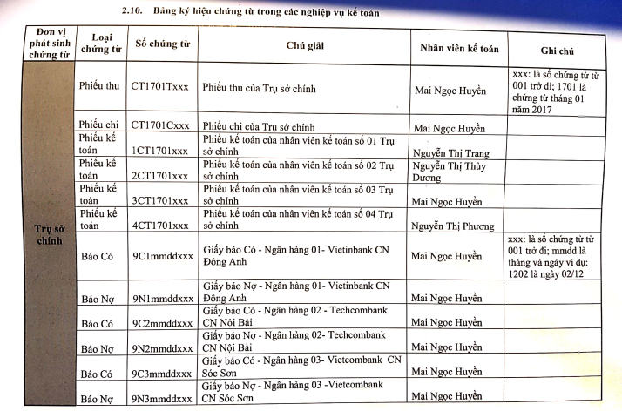

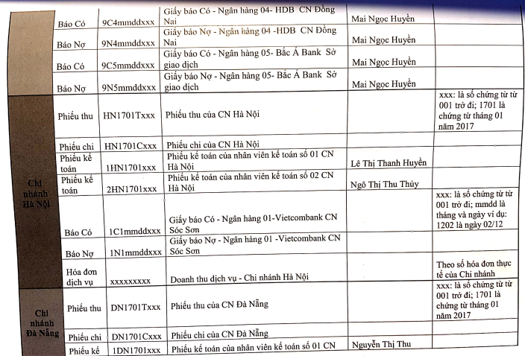

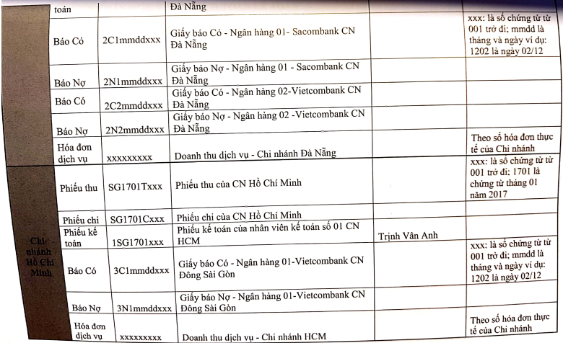

*(Nguồn: Phòng Tài chính – Kế toán công ty)*

* Bộ chứng từ thanh toán tuân theo quy định quản lý tài chính của Công ty
* Tất cả các chứng từ kế toán đều phải được đóng tập, lưu trữ và bảo quản theo quy định của Công ty.

*Quy trình luân chuyển chứng từ tại công ty:*

Kế toán tổng hợp

Các chi nhánh đề nghị

Nghiệp vụ kinh tế phát sinh

1. (2) (5)

Kế toán ngân hàng, thủ quỹ chi tiền

(3) (4)

(5)

Kế toán trưởng – Tổng giám đốc ký duyệt

***Sơ đồ 2.2: Quy trình luân chuyển chứng từ tại Công ty CP giao nhận hàng hóa Nasco***

*(Nguồn: Phòng Tài chính – Kế toán công ty)*

*Giải thích sơ đồ:*

* (1): Khi có các nghiệp vụ kinh tế phát sinh tại từng chi nhánh, kế toán các chi nhánh sẽ thu thập chứng từ đầy đủ, kiểm tra, hạch toán lên phần mềm.
* (2): Sau khi kiểm tra, kế toán các chi nhánh lập đề nghị thanh toán và gửi toàn bộ chứng từ gốc về cho kế toán tổng hợp thuộc phòng Tài chính kế toán công ty.
* (3), (4): Kế toán tổng hợp tiếp nhận chứng từ gốc, kiểm tra, rà soát xem đã đúng đủ theo quy định công ty chưa, sau đó trình lên kế toán trưởng xem xét ký duyệt. Nếu kế toán trưởng đồng ý thì sẽ hỏi ký kiến Tổng giám đốc. Sau khi được Tổng giám đốc phê duyệt thì sẽ trả lại chứng từ cho kế toán tổng hợp.
* (5): Kế toán tổng hợp căn cứ theo sự đồng ý của Tổng giám đốc và Kế toán trưởng sẽ chuyển bộ hồ sơ cho kế toán thanh toán (ngân hàng hoặc thủ quỹ) để chi tiền. Có trường hợp chứng từ sẽ được chuyển trực tiếp cho kế toán thanh toán chi tiền.

Còn về mặt tổ chức lưu trữ chứng từ kế toán: Hàng kỳ sau báo cáo, kế toán các chi nhánh sẽ chuyển chứng từ đã được đóng quyển lưu trữ lên phòng Tài chính Kế toán công ty. Phòng Tài chính Kế toán sau khi kiểm đếm số lượng sẽ chuyển vào kho lưu trữ. Nếu muốn xem lại thì cần có sự đồng ý của Kế toán trưởng.

* + 1. ***Thực trạng tổ chức hệ thống hóa và xử lý thông tin kế toán tại Công ty CP giao nhận hàng hóa Nasco***

**Nguyên tắc hạch toán của công ty:**

* (1) Tất cả các nghiệp vụ hạch toán, kế toán đều phải chọn đúng quyển chứng từ thuộc quyền sử dụng của mình. (Hệ thống đã thiết kế quyền chứng từ cho các nhân viên kế toán)
* (2) Đối với các tài khoản kế toán có chỉ định chính xác tên của các đơn vị nội bộ, kế toán phải hạch toán đúng tài khoản của đơn vị mình. Ví dụ: Tài khoản 1111: Tiền mặt VN tại CN Hà Nội, khi phát sinh các nghiệp vụ về tiền mặt, kế toán chi nhánh HN chỉ được hạch toán vào tài khoản này, kế toán CN HN cần kiểm soát để không hạch toán nhầm sang tài khoản của đơn vị khác.
* (3) Các tài khoản 131, 1361, 1368, 1388, 141, 331, 334, 3368 là tài khoản theo dõi công nợ và được chi tiết theo các đối tượng công nợ
* (4) Các chi nhánh hạch toán công nợ nội bộ thông qua tài khoản 3368
* (5) Trụ sở chính hạch toán công nợ nội bộ thông qua tài khoản 13689
* (6) Tất cả các phát sinh doanh thu tại các chi nhánh đều phải hạch toán cho tài khoản đối ứng là TK 131 và được chi tiết theo quy ước mã công nợ. Ví dụ: Doanh thu đối với các khách hàng nộp ngay bằng tiền mặt phải hạch toán qua mã công nợ liên quan đến tiền mặt gắn với các văn phòng của chi nhánh như 1HANTM001 của CN Hà Nội: là khách hàng chuyển phát nhanh thu ngay tại văn phòng Văn Cao. Mã 2DADTM001 của CN Đà Nẵng là khách hàng chuyển phát nhanh thu ngay bằng tiền mặt tại văn phòng Nguyễn Tri Phương. 3SGNTM001 là khách hàng chuyển phát nhanh thu ngay bằng tiền mặt tại văn phòng Sông Đáy. Cuối tháng, kế toán chi nhánh sẽ biết được số tiền khách hàng nộp tiền ngay và chưa nộp tiền, từ đó đôn đốc nhân viên giao nhận nộp lại.
* (7) Tất cả các phát sinh về thu tiền thu hộ các đơn vị nội bộ phải được hạch toán qua TK1388 chi tiết theo trưởng bộ phận chịu trách nhiệm về khoản thu hộ. Ví dụ: Tại chi nhánh HCM, khi nhân viên nộp tiền thu được của những khách hàng mà CN HN nhờ thu hộ thì kế toán CN HCM sẽ hạch toán Nợ TK 11113/ Có TK 13883 chi tiết cho đối tượng phụ trách bộ phận thu hộ. Cuối tháng, căn cứ vào số dư TK 13883, kế toán sẽ biết được số tiền thu hộ đã được nộp đủ hay chưa.
* (8) Khi hạch toán các tài khoản 511, 621, 622, 627, 641, 642 đều phải hạch toán mã vụ việc, mã quầy, mã bộ phận, mã cửa hàng.
* (9) Các chi phí gián tiếp tại chi nhánh hạch toán thông qua TK 641. Các chi nhánh chỉ hạch toán phát sinh Nợ TK 642 khi nhận được thông báo chi phí quản lý trụ sở chính phân bổ

**Về hệ thống tài khoản sử dụng:**

Công ty hiện tại đang sử dụng hệ thống tài khoản kế toán theo Thông tư 200/2014/TT-BTC. Cụ thể:

Tài khoản cấp 1: 111 tiền mặt

Tài khoản cấp 2: 1111 tiền mặt Việt Nam, 1112 tiền mặt ngoại tệ, 1113 vàng tiền tệ

(tham khảo thêm Tài liệu về hệ thống tài khoản kế toán đi kèm phần phụ lục)

Trước khi vào sử dụng cần phải khai báo các tham số cho hệ thống và hệ thống các danh mục cho phần mềm chạy. Trong quá trình sử dụng, kế toán có thể khai báo thêm chi tiết đối tượng phục vụ cho quản lý thông tin.

Ví dụ: Tài khoản 112 chi tiết đến tài khoản cấp 3 chia theo từng số tài khoản; tài khoản 131 chi tiết đến tài khoản cấp 3 chi tiết theo khách hàng; TK 1368 chi tiết theo đối tượng công nợ nội bộ; 1388 chi tiết theo đối tượng công nợ; …

*Nhóm TK chi phí trả trước:*

2421 – chi phí trả trước ngắn hạn, gồm:

24211 – Chi phí trả trước ngắn hạn – tiền thuê mặt bằng, chi tiết theo từng chi phí

24212 – Chi phí trả trước ngắn hạn – CCDC, chi tiết theo CCDC

24213 – Chi phí trả trước ngắn hạn – Vé máy bay COB, chi tiết theo loại chi phí

24218 – Chi phí trả trước ngắn hạn khác, chi tiết theo loại chi phí

2422 – chi phí trả trước dài hạn, gồm:

24221 – Chi phí trả trước dài hạn – tiền thuê mặt bằng, chi tiết theo loại chi phí

24221 – Chi phí trả trước dài hạn – CCDC, chi tiết theo CCDC

24228 – Chi phí trả trước dài hạn khác, chi tiết theo loại chi phí

*Tài khoản 421 Lợi nhuận chưa phân phối* chi tiết 4211 (lợi nhuận chưa phân phối năm trước) và 4212 (Lợi nhuận chưa phân phối năm nay) chi tiết theo từng mã vụ việc kinh doanh nội bộ (Chuyển phát nhanh đường bộ)

**Trình tự ghi sổ kế toán của công ty:**

Chứng từ kế toán

Sổ nhật ký chung

Sổ cái

Bảng cân đối kế toán

Báo cáo tài chính

Thẻ hạch toán chi tiết

Bảng tổng hợp chi tiết

Sổ Nhật ký đặc biệt

***Sơ đồ 2.3 : Trình tự ghi sổ theo hình thức Nhật ký chung thiết kế trên phần mềm kế toán***

*Ghi chú: (Nguồn: Phòng TC – KT công ty)*

*Ghi hàng ngày*

*Ghi cuối tháng hoặc định kỳ*

*Quan hệ đối chiếu, kiểm tra*

Tất cả các nghiệp vụ tài chính, kế toán phát sinh đều phải ghi trong sổ nhật ký, mà trọng tâm là sổ nhật ký chung theo trình tự thời gian phát sinh và định khoản của nghiệp vụ đó. Sau đó sẽ lấy số liệu trên sổ Nhật ký chung để ghi sổ cái theo từng nghiệp vụ phát sinh, đồng thời sử dụng phần mềm FAST để hỗ trợ quá trình ghi, lập sổ sách. Công ty hạch toán theo phương pháp kê khai thường xuyên, tính thuế GTGT theo phương pháp khấu trừ.

* + 1. ***Thực trạng tổ chức phân tích và cung cấp thông tin kế toán tại Công ty CP giao nhận hàng hóa Nasco***

Hệ thống sổ kế toán theo quy định đều được lập và in trên phần mềm kế toán FAST. Căn cứ vào tình hình SXKD đồng thời trên cơ sở nhận biết nội dung, trình tự, phương pháp ghi chép mỗi hình thức kế toán, công ty áp dụng theo hình thức ghi sổ Nhật ký chung. Điều này khiến cho việc kiểm tra cũng như sử dụng sổ được nhanh chóng dễ dàng.

Sổ kế toán Nhật ký chung để ghi chép các nghiệp vụ kinh tế, tài chính phát sinh trong từng kỳ kế toán và trong một niên độ kế toán theo trình tự thời gian và quan hệ đối ứng các tài khoản của nghiệp vụ đó.

Sổ cái dùng để ghi chép các nghiệp vụ kinh tế, tài chính phát sinh trong từng kỳ và trong một niên độ kế toán theo các tài khoản kế toán.

Sổ kế toán chi tiết gồm sổ, thẻ kế toán chi tiết, dùng để ghi chép các nghiệp vụ kinh tế, tài chính phát sinh liên quan đến các đối tượng kế toán cần thiết phải theo dõi chi tiết theo yêu cầu quản lý của công ty.

Một số chứng từ kế toán thường dùng: Biên bản kiểm kê quỹ, Giấy đề nghị tạm ứng, Sổ chi tiết các tài khoản, Sổ chi tiết công nợ phải thu, Sổ Nhật ký chung, Sổ cái,…

Danh mục các sổ kế toán thường dùng :

CÁC BẢNG PHÂN BỔ

* Bảng phân bổ chi phí quản lý, chi phí bán hàng
* Bảng phân bổ 242
* Bảng khấu hao 214
* Bảng lương

CÁC LOẠI DANH MỤC

* Danh mục tài khoản
* Danh mục khách hàng
* …..

PHÂN HỆ KHO

* Bảng kê phiếu nhập, xuất kho
* Bảng phân bổ chi phí mua hàng
* Sổ chi tiết vật tư, hàng hóa
* Bảng tổng hợp Nhập xuất tồn

NHẬT KÝ CHUNG

BÁO CÁO TÀI CHÍNH

* Bảng cân đối kế toán
* Báo cáo KQ HĐSXKD
* Báo cáo LCTT
* Thuyết minh BCTC

PHÂN HỆ THANH TOÁN

* Sổ quỹ tiền mặt
* Sổ cái các tài khoản
* Sổ chi tiết các tài khoản
* Sổ nhật ký bán hàng, mua hàng
* Bảng tổng hợp công nợ phải thu, phải trả

PHIẾU

* Phiếu nhập kho
* Phiếu xuất kho
* Phiếu thu
* Phiếu chi
* Phiếu kế toán

**Sơ đồ 2.4:** Danh mục các sổ kế toán tại Công ty CP giao nhận hàng hóa Nasco

*(Nguồn: Phòng TC – KT công ty)*

*Một số mẫu chứng từ:* Sổ quỹ

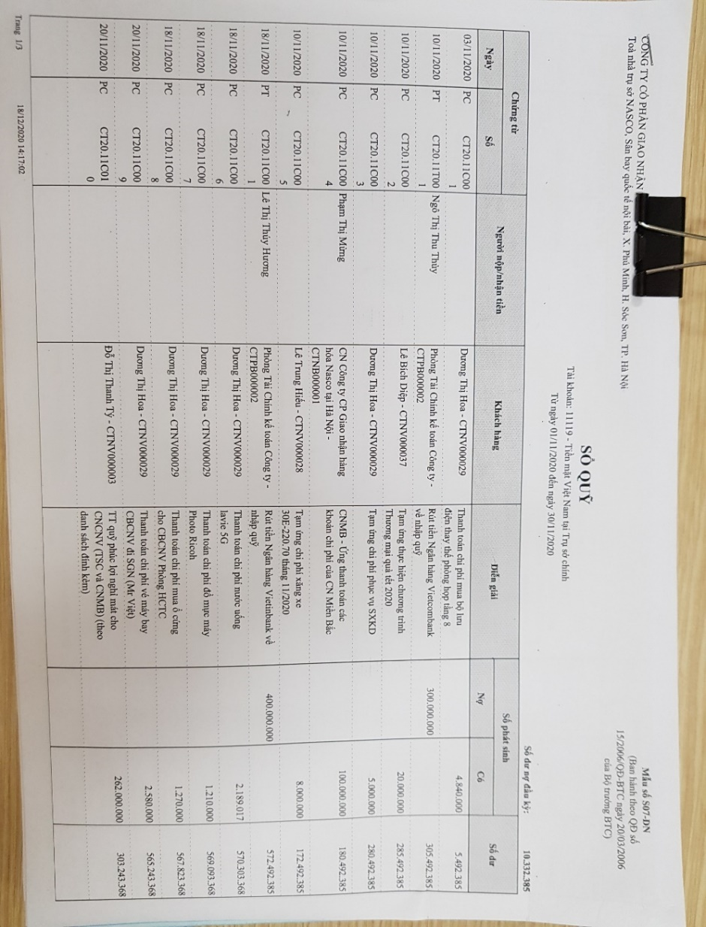

Giấy đề nghị thanh toán

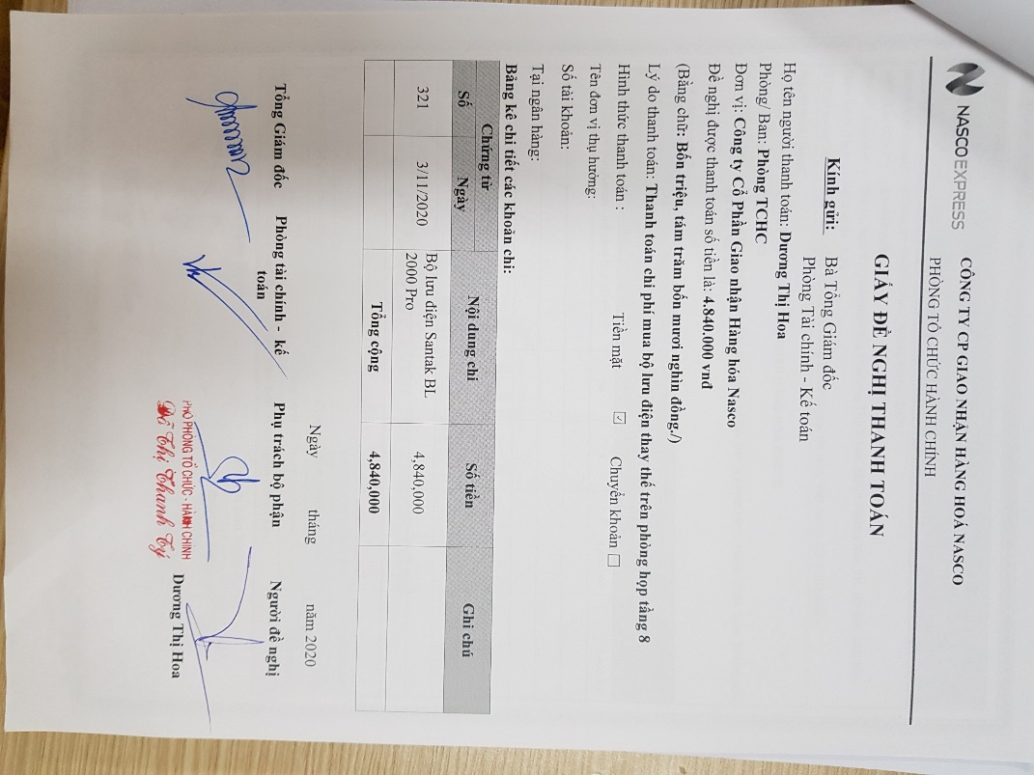

Phiếu chi

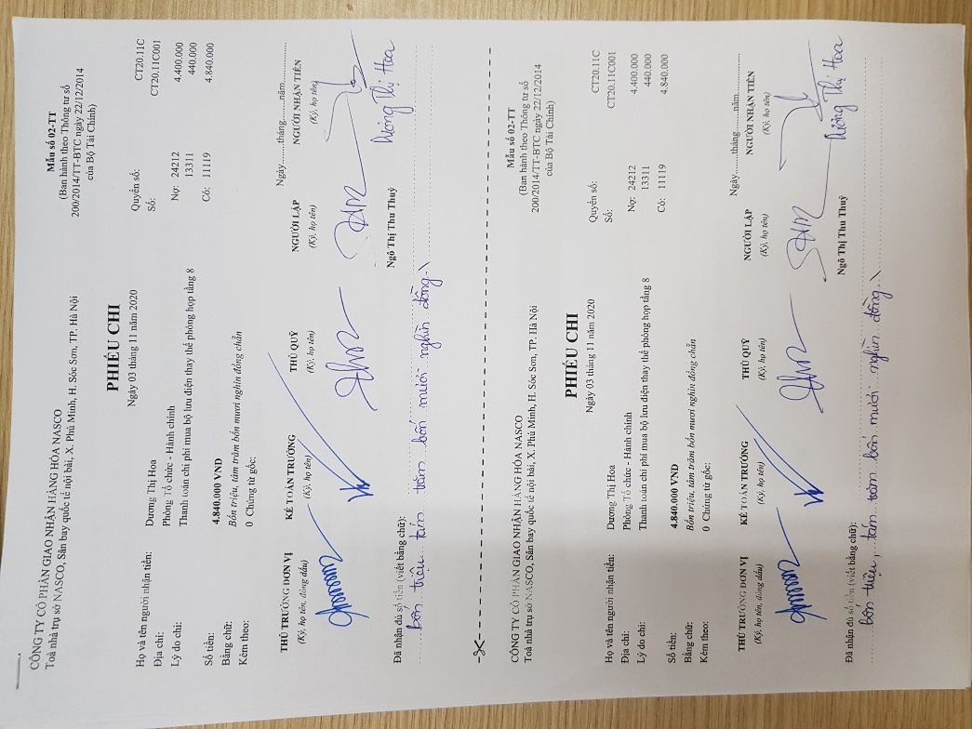

Phiếu thu

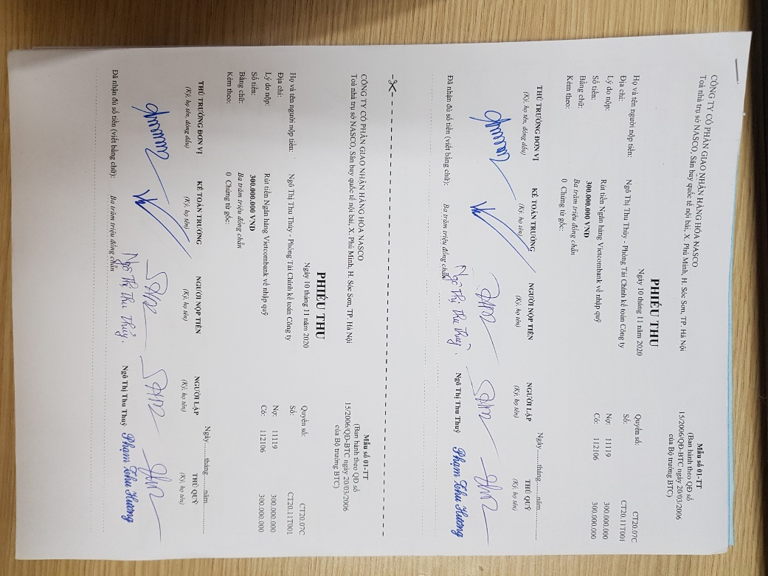

**Tổ chức lập và phân tích BCTC:**

BCTC là công cụ vô cùng quan trọng giúp các nhà lãnh đạo quản lý, điều hành, phân tích và đánh giá tình hình hoạt động kinh doanh, tình hình kinh tế tài chính của công ty và từ đó đưa ra các phương pháp quản lý đúng đắn. Hiện nay công ty đang áp dụng BCTC theo thông tư 200/2014/TT-BTC. Công ty lựa chọn và áp dụng các chính sách kế toán phù hợp với quy định đúng nội dung, đúng phương pháp và trình bày nhất quán giữa các kỳ kế toán. Công ty tiến hành lập BCTC theo năm và BCQT theo tháng và quý để gửi lên công ty mẹ và HĐQT công ty nhằm báo cáo tình hình SXKD trong quý.

*Hệ thống BCQT tại công ty:*

* (1) Biểu mẫu báo cáo kế toán quản trị của Chi nhánh

+ Mẫu 1 KTQTCN: Báo cáo tổng hợp doanh thu theo vụ việc

+ Mẫu 2 KTQTCN: Báo cáo doanh thu chi tiết theo vụ việc

+ Mẫu 3 KTQTCN: Báo cáo tổng hợp chi phí theo vụ việc

+ Mẫu 4 KTQTCN: Báo cáo chi tiết chi phí theo vụ việc

+ Mẫu 5 KTQTCN: Báo cáo kết quả kinh doanh của chi nhánh

* (2) Biểu mẫu báo cáo kế toán quản trị của Công ty

+ Mẫu 1 KTQTCT: Báo cáo tổng hợp doanh thu theo vụ việc toàn công ty

+ Mẫu 2 KTQTCT: Báo cáo tổng hợp chi phí theo vụ việc toàn công ty

+ Mẫu 3 KTQTCT: Báo cáo kết quả kinh doanh toàn công ty (mẫu chi tiết)

+ Mẫu 4 KTQTCT: Báo cáo kết quả kinh doanh toàn công ty (mẫu rút gọn)

* (3) Mẫu báo cáo nhanh kết quả kinh doanh

+ Mẫu báo cáo nhanh kết quả kinh doanh của Chi nhánh

+ Mẫu báo cáo nhanh kết quả kinh doanh toàn công ty

Tại công ty, thường ngày mồng 10 hàng tháng các chi nhánh sẽ phải nộp Báo cáo nhanh ước lượng kết quả kinh doanh lên phòng TCKT công ty để phòng TCKT báo cáo lần 1 lên ban Tổng giám đốc. Sau đó ngày 20 sẽ phải nộp báo cáo chính thức cho phòng TCKT công ty. Phòng TCKT căn cứ theo báo cáo các chi nhánh và số liệu toàn công ty để thực hiện lập Báo cáo kết quả kinh doanh toàn công ty để gửi lên phòng kế toán công ty mẹ. Mỗi quý phòng TCKT công ty sẽ lập BCQT toàn công ty gửi lên phòng kế toán công ty mẹ và HĐQT công ty xem xét đánh giá.

*Hệ thống BCTC tại công ty:*

* BCTC mẫu số B01a – DDN
* Báo cáo KQHDKD mẫu số B02 – DNN
* Báo cáo lưu chuyển tiền tệ mẫu số B03 – DNN
* Thuyết minh BCTC mẫu số B09 – DNN

Tại công ty, ngày kết thúc năm tài chính (31/12), kế toán kiểm kê kho vật tư, hàng hóa, kiểm kê quỹ tiền mặt và thực hiện lập biên bản kiểm kê. Kế toán công nợ tiến hành rà soát và đối chiếu các khoản công nợ trong năm còn tồn đọng, lập biên bản đối chiếu công nợ. Kế toán ngân hàng đối chiếu số dư ngân hàng, các khoản vay (nếu có). Kế toán thuế kiểm tra hạch toán, kê khai nộp thuế. Kế toán tổng hợp kiểm tra, rà soát các bút toán, số liệu do kế toán nội bộ thực hiện trong năm, kiểm tra doanh thu, thuế, tính hợp lý giữa các biểu mẫu BCTC. Sau đó thực hiện in các chứng từ kế toán lưu file.

Mấy năm trở lại đây kết quả kinh doanh của công ty đã có sự biến chuyển đáng kể có thể phân tích như sau:

**Bảng 2.1:** Kết quả hoạt động kinh doanh của Công ty CP giao nhận hàng hóa Nasco

|  |  |  |  |
| --- | --- | --- | --- |
| **Chỉ tiêu** | **2018** | **2019** | **So sánh**  **(2019-2018)** |
| Doanh thu bán hàng và cung cấp dịch vụ | 150.801.718.847 | 161.068.951.437 | 10.267.232.590 |
| Giá vốn hàng bán | 124.321.213.847 | 130.496.105.273 | 6.174.891.426 |
| Lợi nhuận gộp về bán hàng và cung cấp dịch vụ | 26.480.505.000 | 30.572.846.164 | 4.092.341.164 |
| Lợi nhuận thuần từ hoạt động kinh doanh | (612.461.342) | 13.851.184.404 | 14.463.645.746 |
| Lợi nhuận sau thuế TNDN | (726.762.665) | 13.355.397.463 | 14.082.160.128 |

*(Nguồn: Phòng TC – KT công ty)*

Doanh thu nhìn chung đã tăng đáng kể so với năm 2018. Đặc biệt, năm 2019 công ty đã làm ăn có lãi, lợi nhuận thuần và lợi nhuận sau thuế đạt giá trị cao, trong khi năm 2018 còn âm. Đó chính là nhờ sự nỗ lực của đội ngũ quản lý cũng như nhân viên công ty đã cùng chung sức thực hiện các chính sách bán, mở rộng thị trường, phục vụ khách hàng. Ngoài ra, công sức của đội ngũ kế toán đã kiểm soát chặt chi phí, đưa ra kế hoạch và số liệu thực tế, sát sao.

Báo cáo kế toán quản trị mà công ty thực hiện cũng mang ý nghĩa quan trọng trong việc cung cấp thông tin kế toán cho các nhà quản lý doanh nghiệp lập kế hoạch, kiểm soát và đưa ra quyết định kinh tế.

* + 1. ***Thực trạng tổ chức kiểm tra kế toán tại Công ty CP giao nhận hàng hóa Nasco***

Kiểm tra kế toán là một trong những công việc quan trọng bậc nhất của kế toán. Đây là biện pháp nhằm đảm bảo cho các quy định về kế toán được chấp hành một cách nghiêm chỉnh, chính xác.

Thực tế tại Công ty CP giao nhận hàng hóa Nasco, công việc kiểm tra kế toán được diễn ra đều đặn hàng ngày hàng kỳ. Hàng ngày kế toán trưởng và phòng kế toán công ty sẽ thực hiện kiểm tra những số liệu, chứng từ gốc do kế toán các chi nhánh hoặc các bộ phận liên quan đưa lên. Thông thường, đề nghị thanh toán và các khoản chi phí lớn sẽ được kiểm tra một cách kỹ lưỡng. Những chứng từ khác phát sinh tại các chi nhánh sẽ do kế toán chi nhánh kiểm tra và chịu trách nhiệm.

Công tác kiểm tra kế toán được thực hiện theo các nội dung sau:

* Kiểm tra sự hợp pháp, hợp lệ của chứng từ kế toán, việc ghi chép, phản ánh tên tài khoản, sổ báo cáo tài chính được thực hiện đúng chế độ, chính sách kế toán hiện hành.
* Kiểm tra trách nhiệm, kết quả công tác của bộ máy kế toán, mối quan hệ giữa kế toán và các bộ phận khác trong công ty
* Kiểm tra, kiểm soát chất lượng và độ tin cậy của các thông tin kinh tế tài chính cả công ty cung cấp thông qua các BCTC và các báo cáo kế toán khác.

Cuối mỗi quý, kế toán các chi nhánh sẽ chuyển chứng từ lên phòng Tài chính kế toán công ty để kiểm tra và lưu trữ. Vì số lượng nghiệp vụ và chứng từ phát sinh quá nhiều, phòng Tài chính kế toán sẽ thực hiện kiểm tra chọn mẫu. Các nghiệp vụ do chi nhánh nào quản lý hạch toán sẽ do chi nhánh đó chịu trách nhiệm trước Kế toán trưởng và Ban giám đốc công ty.

Hàng kỳ, thường là 9 tháng và 12 tháng, công ty sẽ thuê đơn vị kiểm toán bên ngoài để kiểm toán toàn bộ dữ liệu kế toán công ty. Đơn vị kiểm toán có quyền yêu cầu xem chứng từ và yêu cầu kế toán công ty giải trình số liệu. Sau khi kiểm tra rà soát, đơn vị kiểm toán sẽ ra Báo cáo kiểm toán soát xét của đợt 9 tháng và 12 tháng. Nếu có sai sót thì Kế toán trưởng sẽ chịu trách nhiệm tiến hành điều chỉnh trên cơ sở tuân thủ quy định của Nhà nước và phù hợp với công ty.

Trong trường hợp công ty có đợt thanh tra kiểm tra của các cơ quan chức năng như Thuế, Bảo hiểm, … thì sau khi đoàn thanh tra kiểm tra xuất trình quyết định kiểm tra kiểm toán, kế toán công ty phải có trách nhiệm phối hợp kiểm tra, cung cấp và giải trình các số liệu, chứng từ kế toán nếu bị yêu cầu giải trình. Thực tế tháng 10/2020 vừa qua công ty đã tiếp đoàn kiểm tra thuế về quyết toán số liệu kế toán năm 2019, và đã ra biên bản truy thu thuế theo quy định Nhà nước. Trước đó vào tháng 09/2020, công ty cũng đã tiếp đoàn kiểm toán RSM thực hiện kiểm toán 09 tháng đầu năm 2020 và đưa ra báo cáo kiểm toán. Cuối năm 2019, công ty cũng đã tiếp đoàn kiểm toán UHY kiểm toán Báo cáo tài chính năm 2019 của công ty.

Công tác tổ chức kiểm tra liên tục đã phần nào giúp Công ty loại bỏ các rủi ro sai sót không đáng có, khiến cho số liệu kế toán trung thực, chính xác hơn, thông tin trên Báo cáo tài chính công ty minh bạch, đáng tin cậy hơn.

* + 1. ***Thực trạng tổ chức ứng dụng CNTT vào công tác kế toán tại Công ty CP giao nhận hàng hóa Nasco***

Hiện nay Công ty CP Giao nhận hàng hóa Nasco đang sử dụng phần mềm kế toán FAST (Fast Business Online), nhìn chung đã tương đối đáp ứng được các yêu cầu quản lý chi tiết và tổng quan về kế toán.

Phần mềm FAST được chia ra làm nhiều phân hệ và quyền kiểm soát các phân hệ. Ví dụ Kế toán trưởng sẽ có quyền mở và kiểm soát tất cả các phân hệ. Kế toán trưởng có quyền phân chia quyền cho kế toán các miền và kế toán trong phòng TCKT. Ví dụ như kế toán CNMB thì chỉ có quyền mở, thực hiện và xử lý các phân hệ của CNMB, tương tự với các miền còn lại.

Mỗi phân hệ được lập ra có chức năng, nhiệm vụ riêng biệt và phù hợp, giúp ích cho quá trình thực hiện công việc kế toán được nhanh chóng, thuận tiện hơn. Ví dụ phân hệ ngân hàng, kế toán có thể lập các mã tài khoản tương ứng với các số tài khoản thực tế hiện có tại công ty, từ đó giúp công ty quản lý tốt hơn về số dư tiền gửi, các khoản thu chi chi tiết của từng hạng mục, chi nhánh để có kế hoạch phân bổ, thu chi tài chính cho phù hợp. Phân hệ kho cho phép thực hiện các nghiệp vụ liên quan đến việc quản lý kho như phiếu nhập, xuất kho; chứng từ chuyển kho, điều chỉnh tồn kho,…. Phân hệ CCDC cho phép khai báo, chạy phân bổ tự động, điều chỉnh, điều chuyển, phân bổ chi phí, kiểm kê, theo dõi tính hình sử dụng CCDC trong kỳ,…

Ngoài ra phần mềm kế toán còn hỗ trợ một số bút toán tự động cho người sử dụng, ví dụ như: Thực hiện các bút toán phân bổ tự động (tính khấu hao, chi phí trả trước); thực hiện các bút toán kết chuyển tự động để xác định lợi nhuận kinh doanh,….

Một số chức năng chính như:

* Thiết lập hệ thống: Thiết lập các cấu hình cho người dùng như thông tin về đơn vị, đăng ký các phần hành tài khoản, cấu hình các loại báo cáo,….
* Các phân hệ kho, CCDC, TSCĐ, tiền lương, kho, ngân hàng, mua bán hàng hóa,…

Theo dõi tang giảm TSCĐ, CCDC, tính và phân bổ khấu hao tự động, cập nhật mua bán hàng hóa, công nợ khách hàng,….

* Các sổ sách báo cáo: Lập các phiếu thu, chi, nhập xuất kho, ủy nhiệm chi, bảng kê thuế đầu ra đầu vào, lập bút toán kết chuyển tự động,….

*Một số ví dụ về giao diện của phần mềm:*

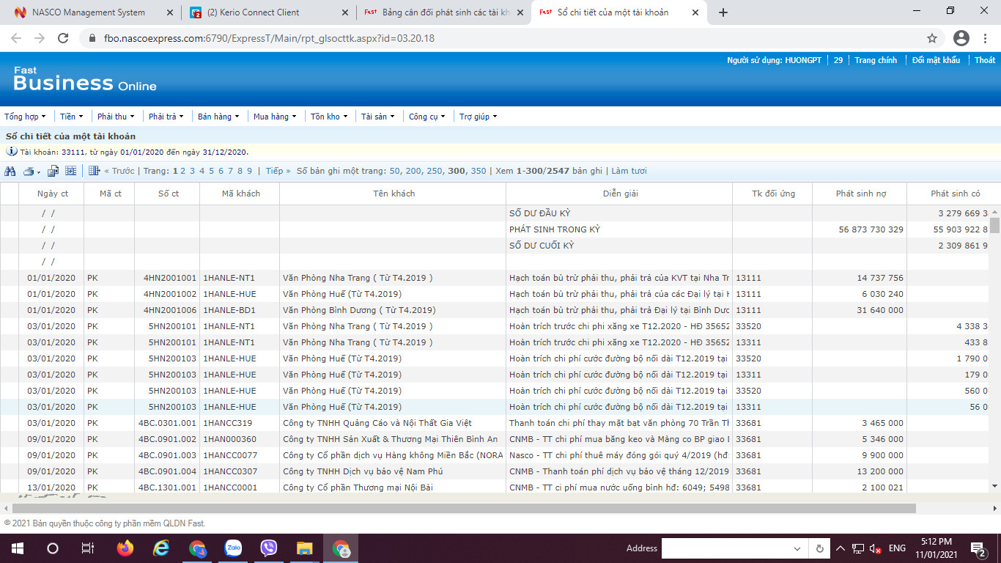

Sổ chi tiết của một tài khoản

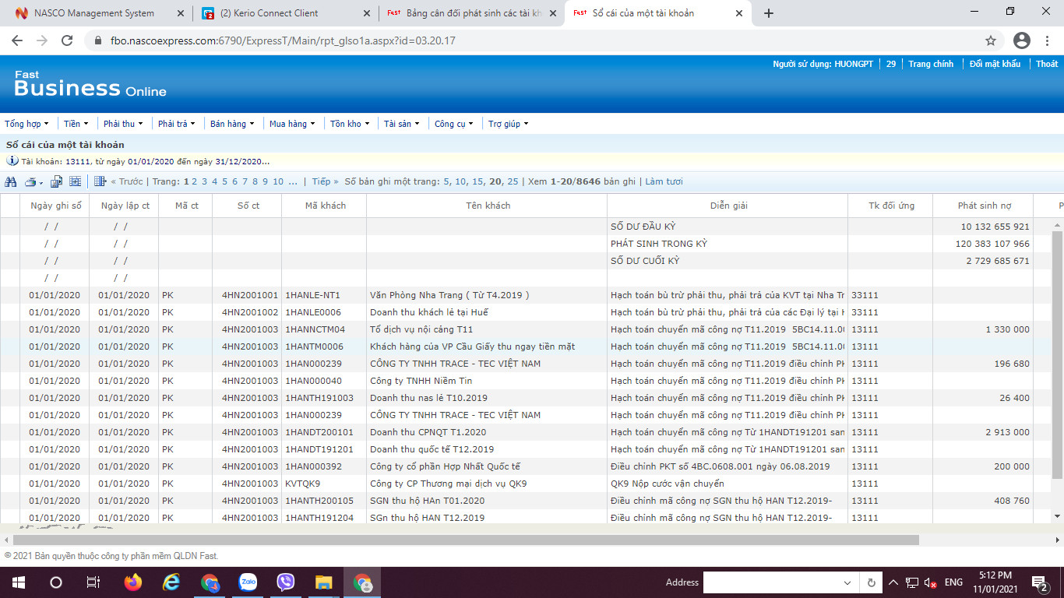

Sổ cái của một tài khoản

Phiếu chi

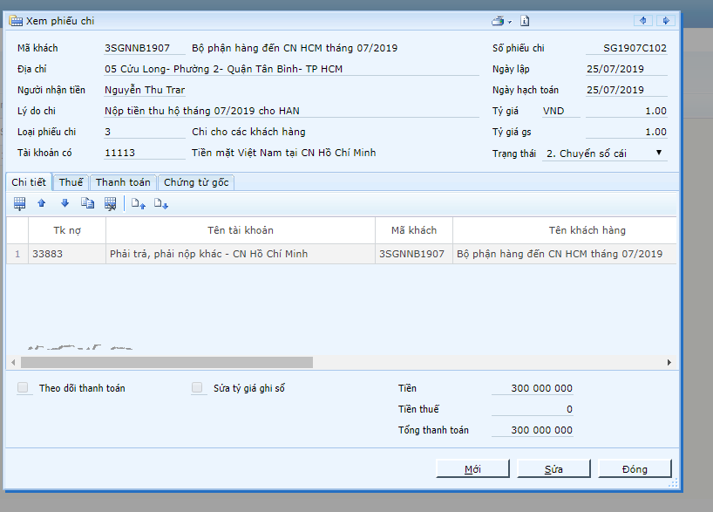

Phiếu kế toán

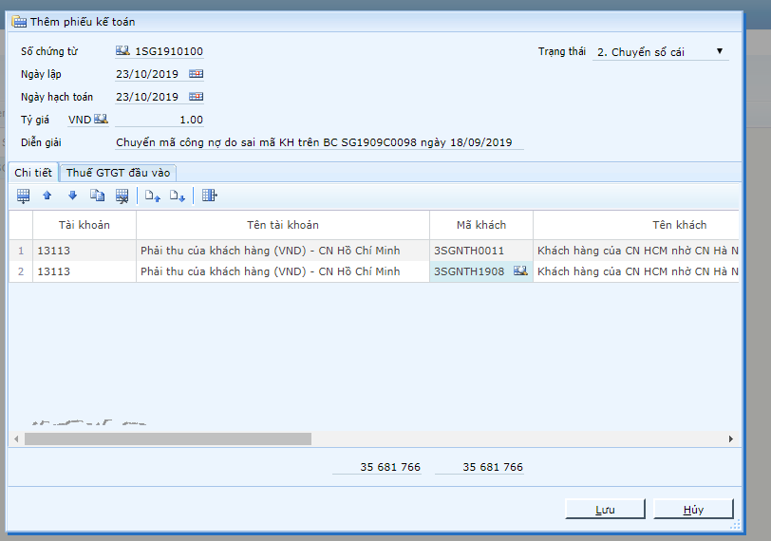

Lập bút toán kết chuyển tự động

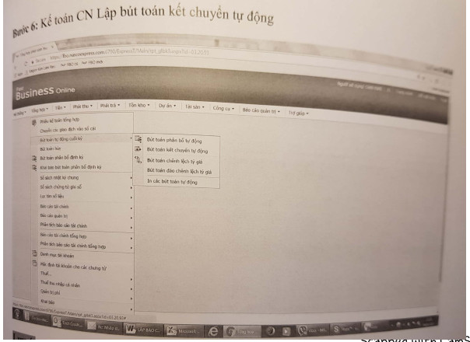

* 1. **ĐÁNH GIÁ THỰC TRẠNG TỔ CHỨC KẾ TOÁN TẠI CÔNG TY CỔ PHẦN GIAO NHẬN HÀNG HÓA NASCO**
     1. ***Những kết quả đạt được***

Với sự nỗ lực xây dựng và hoàn thiện hệ thống tổ chức kế toán, Nasco Logistics đã phần nào đạt được những kết quả đáng nói như:

* Tổ chức bộ máy kế toán đã được tổ chức một cách khoa học, chặt chẽ, phù hợp với tình hình SXKD của công ty. Điều này góp phần thống nhất phương pháp, quy trình, trình tự hạch toán các nghiệp vụ phát sinh, kịp thời hoàn thành các công việc theo chỉ đạo của Ban giám đốc. Mỗi chi nhánh đều có phòng kế toán riêng nên việc nắm bắt, thu thập thông tin được kịp thời, ít bị thiếu sót. Các nghiệp vụ kế toán được hạch toán kịp thời chính xác ngay khi nó phát sinh.
* Đội ngũ kế toán của công ty đều có trình độ, được đào tạo đúng chuyên ngành, sử dụng được các phần mềm kế toán, có trách nhiệm, nhiệt tình với công việc được giao. Công ty trang bị đầy đủ máy móc thiết bị cần thiết (máy tính, máy in, ….) Mỗi nhân viên được cấp máy tính riêng, tài khoản quản lý và mật mã riêng, chịu trách nhiệm trực tiếp cho dữ liệu của mình. Các thông tin kế toán muốn cung cấp ra bên ngoài cần sự đồng ý của kế toán trưởng.
* Các chứng từ kế toán của công ty được lập theo đúng quy định do Nhà nước đề ra, hợp lý hợp lệ hợp pháp. Các nghiệp vụ tài chính kế toán của công ty đều được phản ánh trung thực dựa trên các chứng từ kế toán gốc. Trình tự luân chuyển và ghi chép chứng từ trong công ty diễn ra khá chặt chẽ, qua nhiều khâu kiểm tra. Các chứng từ trước khi được chuyển lên cấp trên ký duyệt thì đều được ký nháy và tất cả chứng từ trước khi chuyển lên Tổng giám đốc phê duyệt thì đều được chuyển cho Kế toán trưởng xem xét ký duyệt. Việc lưu trữ chứng từ đã đúng theo quy định.
* Hệ thống tài khoản kế toán đã được lập lên một cách phù hợp với tình hình hoạt động SXKD của công ty. Mở thêm các tài khoản chi tiết cấp 3, 4 giúp quá trình ghi chép và theo dõi các nghiệp vụ kinh tế phát sinh được thuận tiện chặt chẽ hơn. Nội dung và phương pháp hạch toán kế toán đã được áp dụng tuân thủ theo những quy định của Chế độ kế toán hiện hành. Công ty hầu hết đã đáp ứng được các loại thông tin kế toán thông qua BCTC và BCQT, giúp cho Ban giám đốc và những đối tượng có liên quan nắm được tình hình công ty.
* Công tác hạch toán kế toán tại công ty được thực hiện tốt, theo đúng nguyên tắc chế độ hiện hành. Các khoản công nợ được theo dõi chi tiết cho từng đối tượng. Công ty cũng đã thực hiện đầy đủ các khoản trích nộp bảo hiểm cho người lao động, nộp thuế đầy đủ và đã được Chi cục thuế huyện Sóc Sơn khen thưởng.
* Công ty đã thường xuyên tổ chức kiểm toán để phát hiện sai sót, giúp cho thông tin kế toán được chính xác và đáng tin cậy. Việc vận dụng CNTT vào hạch toán kế toán cũng đã giúp không chỉ người thực hiện công việc kế toán mà còn người phân tích, sử dụng thông tin kế toán được dễ dàng thoải mái và chính xác hơn.
  + 1. ***Những nhược điểm còn tồn tại***

Nhìn chung, bộ máy kế toán tại Công ty CP giao nhận hàng hóa Nasco đã phần nào được tổ chức một cách chặt chẽ và phù hợp. Tuy nhiên vẫn tồn tại một số mặt hạn chế như sau:

* *Về hình thức tổ chức kế toán:* Việc tổ chức hình thức kế toán phân tán quản lý theo ngành dọc tạo nên một vài bất cập trong việc quản lý. Các phòng kế toán chi nhánh chịu sự quản lý về mặt nội quy của Giám đốc trực tiếp các chi nhánh, còn chỉ chịu quản lý về mặt chuyên môn từ Phòng kế toán trung tâm. Điều này vô hình trung tạo nên sự ỷ lại, chậm trễ trong quá trình vận hành kế toán. Có những trường hợp kế toán các miền không hợp tác với kế toán trung tâm, tạo nên sự khó khăn khi giải quyết công việc. Việc tổ chức kế toán tại Phòng kế toán trụ sở chính không có thủ quỹ riêng mà đang do kế toán thuế kiêm thủ quỹ là một điểm bất hợp lý. Việc kiêm nhiệm như vậy nhiều lúc dẫn đến việc quản lý, kiểm soát quỹ chưa được sát sao kịp thời, gây khó khăn trong việc kiểm đếm quỹ, nhất là trong những trường hợp đột xuất hay cần gấp.
* *Về quy trình luân chuyển chứng từ:* Thực tế tại Công ty CP giao nhận hàng hóa Nasco, quy trình luân chuyển trên đôi khi chưa được thực hiện chính xác. Có nhiều trường hợp những người thường xuyên có đề xuất thanh toán, hoặc các khoản thanh toán phát sinh thường được người đề nghị thanh toán đưa thẳng yêu cầu lên trìn h Tổng giám đốc phê duyệt sau đó mới yêu cầu phòng Tài chính kế toán công ty xác nhận lại và thực hiện thanh toán. Đây là một lỗ hổng trong việc tổ chức thu nhận, luân chuyển chứng từ tại công ty. Điều này có thể dẫn đến việc sai sót khi kế toán phần hành chưa có sự kiểm tra các yêu cầu thanh toán hoặc các chứng từ gốc, gây tổn hại đến công ty.
* *Về tổ chức kiểm tra kế toán:* Có thể nói Nasco Logistics đã thực hiện khá tốt công tác kiểm tra kế toán, tuy nhiên, về mảng tổ chức kiểm tra nội bộ thì vẫn còn thiếu sót nhất định. Một là đối với việc kiểm tra chứng từ kế toán hàng kỳ, vì số lượng chứng từ kế toán quá nhiều, mà số lượng người kiểm tra ít, nên mới chỉ kiểm tra chọn mẫu, chưa thể kiểm tra được hết toàn bộ chứng từ và số liệu kế toán, vì vậy nhiều khi đã bỏ sót một số sai sót không đáng có. Hai là công ty chưa thành lập được bộ phận Kiểm soát nội bộ. Điều này khiến cho việc kiểm tra kiểm soát số liệu kế toán gặp khó khăn, chưa rà soát được toàn bộ những sai sót hay rủi ro tại nội bộ công ty.
  + 1. ***Nguyên nhân các vấn đề hạn chế***
* Nguyên nhân khách quan:

+ Các chính sách kinh tế vĩ mô chưa ổn định, hệ thống kế toán có nhiều thay đổi, chế độ kế toán Việt Nam chưa hoàn chỉnh nên việc vận dụng vào doanh nghiệp còn khó khăn, nhất là về mặt quản trị.

+ Các cơ quan chức năng khi tuyên truyền, hướng dẫn thực hiện các chế độ kế toán còn chưa kịp thời, nhiều văn bản ban hành bị chồng chéo, gây khó khăn trong việc thực hiện, doanh nghiệp chưa nắm bắt kịp thời các chính sách, chế độ kế toán.

* Nguyên nhân chủ quan:

+ Nhân viên kế toán tại các chi nhánh của công ty liên tục thay đổi nên việc thực hiện công việc kế toán còn gặp khó khăn. Công ty cũng chưa có khóa đào tạo hay văn bản hướng dẫn thực hiện kế toán cho người mới.

+ Do tình hình Covid ảnh hưởng khiến cho tình tình SXKD gặp ảnh hưởng, việc cắt giảm lương nhân viên khiến cho tinh thần nhân viên rời rạc, năng suất làm việc chịu ảnh hưởng, việc nghỉ luân phiên khiến cho công việc chưa thực hiện được kịp thời, bị ứ đọng trì trệ.

**KẾT LUẬN CHƯƠNG 2**

Trong chương 2, tôi đã trình bày và phân tích những thực trạng, thành tựu đạt được và hạn chế còn tồn tại trong việc tổ chức kế toán tại Công ty CP giao nhận hàng hóa Nasco. Tôi cũng đã nêu ra và đánh giá sơ bộ nguyên nhân, hạn chế trong tổ chức kế toán và đây là những căn cứ quan trọng được rút ra từ chính thực tế công ty, làm tiền đề cho chương 3 đưa ra các giải pháp hoàn thiện tổ chức kế toán cho công ty.

**CHƯƠNG 3: HOÀN THIỆN TỔ CHỨC KẾ TOÁN TẠI CÔNG TY CỔ PHẦN GIAO NHẬN HÀNG HÓA NASCO**

* 1. **ĐỊNH HƯỚNG PHÁT TRIỂN CỦA CÔNG TY ẢNH HƯỞNG ĐẾN VIỆC TỔ CHỨC KẾ TOÁN TẠI CÔNG TY**
     1. ***Định hướng phát triển của công ty***

Công ty CP giao nhận hàng hóa Nasco hiện đã đang phấn đấu trở thành một trong những công ty hàng đầu về ngành dịch vụ chuyển phát nhanh, cũng như logistics.

* Đầu tư, phát triển thêm hệ thống các phòng giao dịch tại các tỉnh thành cả nước để phục vụ nhu cầu vận chuyển hàng được nhanh chóng
* Đầu tư phát triển về trang thiết bị hạ tầng, con người, bộ máy quản lý để có thể thực hiện kinh doanh hiệu quả hơn, mang đến sự hài lòng cho khách hàng.
* Trong giai đoạn năm 2019-2020, công ty đã mở thêm các phòng giao dịch ở Hà Nội, Nha Trang, Cần Thơ, Thủ Đức, Hồ Chí Minh. Mở các phòng giao dịch thêm đã giúp cho quá trình vận chuyển hàng hóa được thuận tiện, nhanh chóng hơn.
* Dựa trên ưu thế về nguồn tài chính ổn định, vận chuyển bằng đường hàng không nhanh chóng, định hướng tương lai của công ty sẽ là tiếp tục tập trung hơn nữa vào phát triển dịch vụ logistics, đầu tư thêm vào mô hình quản lý sao cho tiết kiệm, hiệu quả nhất.
  + 1. ***Ảnh hưởng đến tổ chức kế toán***

Để phục vụ cho nhu cầu mở rộng và phát triển kinh doanh, Nasco Logistics cần xem xét và hoàn thiện thêm về tổ chức kế toán. Hiện nay công ty đang sử dụng phần mềm IMS để quản lý việc kinh doanh, vận chuyển hàng hóa; sử dụng phần mềm FAST để hạch toán kế toán. Nhưng trong tương lai để phát triển thêm mô hình kinh doanh, công ty cần cải đổi, tìm cách liên kết hai phần mềm này, tổ chức lại mô hình kế toán sao cho phù hợp, hiệu quả nhất.

* 1. **NGUYÊN TẮC VÀ YÊU CẦU HOÀN THIỆN KẾ TOÁN TẠI CÔNG TY CP GIAO NHẬN HÀNG HÓA NASCO**
     1. ***Nguyên tắc hoàn thiện tổ chức kế toán tại công ty***

Muốn thực hiện tốt nhiệm vụ kế toán và nâng cao chất lượng kế toán, công ty cần tuân thủ một số nguyên tắc như:

* Đảm bảo nguyên tắc thống nhất trong hoàn thiện tổ chức kế toán: Nguyên tắc này nhằm đảm bảo cho các quy định về thể lệ, chế độ kế toán được thực hiện một cách đầy đủ, đúng đắn khi vận dụng hạch toán kế toán, tài khoản kế toán, sổ kế toán,…
* Đảm bảo nguyên tắc phù hợp và tuân thủ: Tổ chức kế toán phải phù hợp với quy mô, đặc điểm, tổ chức hoạt động kinh doanh của doanh nghiệp; tuân thủ hệ thống pháp luật hiện hành, phù hợp với các chế độ, chính sách, văn bản về pháp luật đối với kế toán.
* Đảm bảo nguyên tắc chính xác, kịp thời, phù hợp với yêu cầu quản lý: Nguyên tắc này nhằm mục đích để cung cấp thông tin kế toán được chính xác, kịp thời theo yêu cầu quản lý
* Đảm bảo tính thiết thực và hiệu quả: Tổ chức kế toán cần đảm bảo tính khoa học, hiệu quả, tiết kiệm và thực tiễn. Thông tin kế toán cần minh bạch, công khai, dễ kiểm tra.
  + 1. ***Yêu cầu hoàn thiện tổ chức kế toán tại công ty***

Trong điều kiện thực tiễn hiện nay, cùng với sự ngày càng hoàn thiện của chế độ kế toán nói chung, công ty CP giao nhận hàng hóa Nasco cần nghiên cứu hoàn thiện tổ chức kế toán trong công ty để cung cấp các thông tin kế toán chất lượng cao cho đối tượng sử dụng. Một số yêu cầu cần đảm bảo trong hoàn thiện tổ chức kế toán như sau:

* Hoàn thiện tổ chức kế toán cần phải dựa trên cơ sở kế thừa, phát huy ưu điểm, hạn chế nhược điểm mà công ty đã đạt được sau một quá trình hoạt động.
* Hoàn thiện kế toán công ty cần tuân thủ những quy định, chế độ mà Nhà nước đề ra. Cần phải lấy chuẩn mực kế toán Việt Nam làm nền tảng, cơ sở pháp lý để thực hiện tổ chức kế toán trong công ty.
* Thực hiện hoàn thiện tổ chức kế toán cần đảm bảo việc tối thiểu hóa chi phí, cần tiết kiệm, hiệu quả, khoa học. Việc hoàn thiện tổ chức kế toán cần căn cứ vào thực tế công ty, trình độ người làm kế toán và khả năng sử dụng các trang thiết bị, ứng dụng khoa học kỹ thuật tại công ty. Tránh trường hợp thực hiện không phù hợp với thực tế, gây tốn kém, cồng kềnh, khó khăn trong thực hiện.
* Việc hoàn thiện cũng cần phải đảm bảo việc cung cấp thông tin hợp lý, đúng nhu cầu của người sử dụng thông tin (Ban giám đốc, Hội đồng cổ đông tại công ty)
  1. **MỘT SỐ GIẢI PHÁP HOÀN THIỆN TỔ CHỨC KẾ TOÁN TẠI CÔNG TY CP GIAO NHẬN HÀNG HÓA NASCO**
     1. ***Hoàn thiện tổ chức bộ máy kế toán***

Nhìn chung Nasco Logistics đã chú trọng đến bộ máy kế toán, tuyển chọn lao động có chuyên môn, được đào tạo kỹ tại các trường Đại học trong nước như Học Viện Tài Chính, Đại học Kinh Tế Quốc Dân,… tuy nhiên vẫn tồn tại một vài hạn chế.

Dựa trên thực tiễn tại công ty, tôi mạnh dạn đề ra một số giải pháp hoàn thiện như sau:

* Công ty có bộ máy kế toán phân tán, mỗi chi nhánh đều có phòng kế toán riêng, phụ trách hạch toán, theo dõi các hoạt động thực tế xảy ra tại mỗi chi nhánh, tuy nhiên sau đó lại cần chuyển lên Trụ sở chính để làm báo cáo nên đôi khi công việc bị rườm rà, hoặc chậm trễ trong việc thực hiện kế toán. Vì vậy cần nghiên cứu cải tổ lại bộ máy kế toán, gom kế toán các miền về dưới sự chỉ đạo của Phòng kế toán Trụ sở chính, không để tình trạng chịu trách nhiệm quản lý chính là Giám đốc chi nhánh nữa. Như vậy kế toán sẽ được gom về một mối, việc quản lý và thực hiện dễ dàng hơn, những chính sách, quy định đưa ra cũng được thực hiện đơn giản hiệu quả hơn.
* Nhân viên kế toán chủ yếu vẫn thực hiện các công việc trên phần mềm theo một lối mòn, chưa thực sự khám phá được hết các chức năng của phần mềm kế toán. Vì vậy việc theo dõi bằng tay và theo dõi trên excel còn khá nhiều, đôi khi gây khó khăn trong việc đồng bộ hóa thông tin, hoặc khó khăn cho công tác kiểm tra kế toán. Việc phân công nhiệm vụ cho từng nhân viên kế toán còn chưa được rõ ràng, đôi khi dẫn đến hiện tượng tị nạnh nhau, vì thế cần phân công công việc theo từng mảng kế toán như: kế toán tiền, kế toán ngân hàng, kế toán lao động tiền lương, kế toán chi phí, kế toán công nợ, kế toán thuế,… và mỗi mảng lại cần liệt kê công việc rõ ràng.
* Nhìn chung thì đội ngũ nhân viên của công ty cũng đã có trình độ chuyên môn nhất định và được đào tạo bài bản. Tuy nhiên, với sự phát triển công nghệ thông tin ngày càng cao và sự thay đổi liên tục của các chính sách, chế độ, quy định kế toán, đôi lúc cũng sẽ gặp khó khăn trong cập nhật cái mới. Vì vậy công ty cần chú trọng hơn về việc bồi dưỡng kiến thức lao động, nên tổ chức các buổi tập huấn, đào tạo thêm về các kỹ năng chuyên môn, kỹ năng sử dụng tin học, v.v… cho nhân viên. Tổ chức các buổi tọa đàm nội bộ công ty để giải đáp thắc mắc, truyền thụ kinh nghiệm trong quá trình làm việc.
* Kế toán trưởng nên nghiên cứu trong việc luân chuyển công tác của nhân viên kế toán, giúp kế toán phần hành có thể giải quyết được thêm nhiều vấn đề, tránh tình trạng mỗi phần chỉ có duy nhất một người biết làm, sẽ gây ảnh hưởng đến chất lượng thông tin và quá trình rà soát kiểm tra.
  + 1. ***Hoàn thiện thu nhận thông tin kế toán***

Nhìn chung, quá trình thu nhận thông tin kế toán của đơn vị đã diễn ra khá nhịp nhàng và đầy đủ. Các chứng từ đã được thu về một cách có hệ thống và đúng quy định. Tuy nhiên đôi khi vì lịch báo cáo quá gấp mà dẫn đến tình trạng một số chứng từ bị chậm thời hạn, gây khó khăn cho việc thanh toán hoặc tính vào chi phí đơn vị. Bộ phận kế toán cần có thêm một số biện pháp dự phòng cho những trường hợp như này. Ngoài ra công tác kiểm tra, soát xét các chứng từ cũng cần được chú ý hơn, tránh tình trạng gặp phải một số hóa đơn hoặc chứng từ khống, ….

Việc lưu trữ, bảo quản và tiêu hủy chứng từ kế toán phải tuân thủ theo đúng quy định Nhà nước. Tài liệu kế toán đưa vào lưu trữ phải là bản chính, chứng từ phải có chữ ký đầy đủ, hạn chế việc nợ chứng từ, nợ chữ ký. Căn cứ vào yêu cầu quản lý và kiểm soát, công ty cần ban hành các chính sách cụ thể như quy chế quản lý dữ liệu, quy định chức năng, quyền hạn của từng nhân viên, quy định danh mục thông tin không được phép lưu truyền,…

* + 1. ***Hoàn thiện tổ chức hệ thống hóa và xử lý thông tin kế toán***

Tổ chức vận dụng hệ thống chứng từ kế toán, luân chuyển, xử lý chứng từ kế toán là một khâu quan trọng, quyết định đến chất lượng thông tin của kế toán. Hệ thống chứng từ kế toán đã được công ty xây dựng theo TT 200/2014/TT-BTC, song vẫn cần nghiên cứu hoàn thiện để chuẩn hóa hệ thống chứng từ đã và đang sử dụng, đảm bảo tính khách quan, trung thực, minh bạch của các nghiệp vụ kinh tế phát sinh. Công ty cần có các quy định về bộ phận lập chứng từ, quy trình và phương pháp lập chứng từ.

Nội dung các chứng từ cần ghi đầy đủ, rõ ràng, hạn chế viết tắt. Trước khi chi tiêu các khoản thì kế toán cần căn cứ vào các giấy tờ đi kèm, kiểm tra kỹ và thực hiện theo quy trình luân chuyển chứng từ. Việc lưu trữ chứng từ cần được quan tâm hơn, vì hạn chế địa lý nên chứng từ hiện tại chưa được lưu trữ một cách khoa học và hệ thống.

Về cơ bản, hệ thống tài khoản kế toán của công ty sử dụng đáp ứng được các yêu cầu, phản ánh đầy đủ mọi hoạt động kinh tế tài chính phát sinh trong đơn vị, phù hợp với yêu cầu quản lý thống nhất của Nhà nước, đáp ứng được yêu cầu chính sách tài chính. Công ty nên xây dựng hệ thống tài khoản kế toán theo hướng đảm bảo tính tích hợp được hệ thống kế toán tài chính và kế toán quản trị nhưng phải tuân thủ hệ thống tài khoản kế toán theo quyết định của Bộ tài chính. Có khả năng tổng hợp và phân loại thông tin.

Nội dung các sổ sách kế toán khi được lập và in ra cần phải đảm bảo đầy đủ các yếu tố pháp lý như: điền đầy đủ số trang sổ, ngày mở sổ, ký duyệt đầy đủ, đóng dấu đơn vị và đóng dấu giáp lai vào sổ, nghiêm túc chấp hành nguyên tắc sửa chữa số liệu đã ghi sai trên sổ kế toán theo đúng phương pháp chữa sổ đã có quy định, bảo quản và giữ gìn sổ sách theo đúng quy định.

* + 1. ***Hoàn thiện tổ chức phân tích và cung cấp thông tin kế toán***

Về cơ bản, các sổ kế toán đã được kế toán hạch toán và theo dõi, áp dụng theo đúng luật, chuẩn mực kế toán. Tuy nhiên vì số lượng quá lớn nên đôi lúc vẫn xảy ra một vài lỗi như các sổ chưa được ký hoàn thiện đã lưu file, đến khi có cơ quan kiểm tra thì mới soát lại, gây ảnh hưởng đến thông tin đơn vị cung cấp. Bộ phận kế toán công ty nên lưu ý thêm điểm này.

Thực hiện kiểm tra kế toán thường do giám đốc và kế toán trưởng chịu trách nhiệm tổ chức chỉ đạo. Việc kiểm tra kế toán là công việc của bản thân bộ máy kế toán, các kế toán viên cần thực hiện thường xuyên, liên tục trong quá trình thu nhận, xử lý thông tin kế toán và trước khi lập báo cáo tài chính, như vậy mới đảm bảo cung cấp thông tin trên báo cáo tài chính đáng tin cậy, thực hiện tốt hơn chức năng, vai trò và nhiệm vụ của kế toán trong doanh nghiệp. Khi tổ chức bộ máy kế toán phải phân công một bộ phận chuyên thực hiện nhiệm vụ kiểm tra kế toán. Người được phân công làm công tác kiểm tra phải là người được quyền thâm nhập vào các phần hành kế toán khác, do các kế toán viên khác đảm nhận. Khi phát hiện sai sót thì người kiểm tra kế toán không được quyền sửa chữa, điều chỉnh thuộc các phần hành kế toán đó mà phải yêu cầu nhân viên kế toán phải sửa sai theo đúng chế độ quy định và lưu thông tin bút toán đã được xóa, sửa trong phần mềm.

* + 1. ***Hoàn thiện tổ chức kiểm tra kế toán***
* Nghiên cứu thành lập thêm bộ phận kiểm soát nội bộ trong công ty. Hiện nay công ty chưa có bộ phận kiểm soát nội bộ, vì vậy thông tin kế toán có lúc chưa được kiểm tra gắt gao, có thể vẫn còn tồn tại nhiều sai sót. Công ty nên thành lập thêm kiểm soát nội bộ để việc kiểm tra kế toán và thông tin kế toán cung cấp được minh bạch rõ ràng, chính xác hơn.
* Thực hiện kiểm tra định kỳ mỗi quý một lần đối với các chi nhánh, thỉnh thoảng có thể tổ chức kiểm tra đột xuất chứng từ kế toán, hoặc các dữ liệu các như kiểm quỹ, tài sản công cụ, ….
* Thực hiện kiểm tra kế toán thường do giám đốc và kế toán trưởng chịu trách nhiệm tổ chức chỉ đạo. Việc kiểm tra kế toán là công việc của bản thân bộ máy kế toán, các kế toán viên cần thực hiện thường xuyên, liên tục trong quá trình thu nhận, xử lý thông tin kế toán và trước khi lập báo cáo tài chính, như vậy mới đảm bảo cung cấp thông tin trên báo cáo tài chính đáng tin cậy, thực hiện tốt hơn chức năng, vai trò và nhiệm vụ của kế toán trong doanh nghiệp.
* Khi tổ chức bộ máy kế toán phải phân công một bộ phận chuyên thực hiện nhiệm vụ kiểm tra kế toán. Người được phân công làm công tác kiểm tra phải là người được quyền thâm nhập vào các phần hành kế toán khác, do các kế toán viên khác đảm nhận. Khi phát hiện sai sót thì người kiểm tra kế toán không được quyền sửa chữa, điều chỉnh thuộc các phần hành kế toán đó mà phải yêu cầu nhân viên kế toán phải sửa sai theo đúng chế độ quy định và lưu thông tin bút toán đã được xóa, sửa trong phần mềm.
  + 1. ***Hoàn thiện phần mềm kế toán***

Nhìn chung, phần mềm FAST đã đáp ứng được phần lớn yêu cầu về kế toán của công ty. FAST sử dụng hình thức làm việc online nên khá thuận tiện cho người sử dụng. Tuy nhiên, trong quá trình sử dụng không thể tránh được một số lỗi không mong muốn hoặc các vấn đề phát sinh từ các hoạt động SXKD của công ty, nên công ty luôn phối hợp với đội ngũ thiết kế của FAST để hoàn thiện, phát triển, sáng tạo thêm các nội dung công việc, góp phần giúp cho công việc kế toán chính xác, thuận tiện hơn.

Cần nâng cao, quan tâm việc đào tạo bồi dưỡng nhân viên làm việc trực tiếp và lập kế hoạch đào tạo dài hạn nguồn nhân lực có khả năng kế thừa và phát huy việc ứng dụng công nghệ thông tin. Cần cử các cán bộ kế toán đi học các lớp bồi dưỡng về nghiệp vụ tin học phục vụ cho việc sử dụng phần mềm kế toán.

Trang bị đồng bộ máy móc thiết bị và thiết kế đường mạng hợp lý, sử dụng phần mềm kế toán thống nhất. Thường xuyên theo dõi, bảo trì, sao lưu đảm bảo dữ liệu trong máy tính được an toàn nhất, đề phòng các sự cố mất dữ liệu kế toán. Hoàn thiện, nâng cao việc sử dụng thuần thục phần mềm kế toán, biết cách khai thác thông tin kế toán trên phần mềm để phục vụ yêu cầu quản lý. Cũng như cần thường xuyên cập nhập thông tin, trao đổi với nhau để khai thác tối đa có hiệu quả của các ứng dụng.

Công ty nên sử dụng server để kết nối các máy tính của nhân viên thành một hệ thống đồng nhất để nhân viên dễ dàng chia sẻ thông tin dữ liệu. Máy chủ sẽ giúp dễ dàng nắm bắt và phân phối công việc hợp lý để ngày càng hiệu suất công việc và đẩy mạnh doanh thu. Công ty có thể lựa chọn thuê máy chủ ảo của các nhà cung cấp dịch vụ là giải pháp tối ưu nhất mà các doanh nghiệp vừa và nhỏ có thể hướng đến vì nó giúp tiết kiệm rất nhiều chi phí mà vẫn đảm bảo hiệu quả công việc luôn tốt đẹp. Công nghệ thông tin làm thay đổi cơ bản các công việc quản lý nói chung, người làm kế toán nói riêng: giảm thiểu căn bản các hoạt động tính toán, ghi chép, tìm kiếm xử lý, tổng hợp, giảm thiểu khối lượng nghiệp vụ, rút ngắn thời gian, thu hẹp không gian. Người làm kế toán và quản lý sẽ được giành nhiều thời gian cho công tác kiểm soát, phân tích dữ liệu và cung cấp thông tin.

* 1. **ĐIỀU KIỆN ĐỂ HOÀN THIỆN TỔ CHỨC KẾ TOÁN TẠI CÔNG TY CP GIAO NHẬN HÀNG HÓA NASCO**
     1. ***Điều kiện về phía Nhà nước***

Về phía Nhà Nước, có thể kể đến một vài điều kiện như sau:

* Nhà nước cần tiếp tục hoàn thiện hệ thống pháp luật, xây dựng khung pháp lý chung đảm bảo tính minh bạch rõ ràng, nhất quán phù hợp với thực tiễn trong nước và yêu cầu hội nhập quốc tế. Tạo môi trường kinh doanh lành mạnh, hợp lý, các chế độ văn bản pháp luật phù hợp với tình hình thực tiễn.
* Nhà nước cần có sự gắn kết chặt chẽ theo hệ thống các loại luật như Luật kế toán, Luật doanh nghiệp, các chính sách thuế v.v…. Nhà nước cần hướng dẫn cụ thể, dễ hiểu, tránh thay đổi quá nhiều chính sách trong thời gian ngắn để doanh nghiệp có thể thực hiện một cách tốt nhất.
* Cần quy định rõ ràng, cụ thể hơn về các mô hình kế toán, cả về kế toán tài chính và kế toán quản trị, theo từng lĩnh vực ngành nghề và quy mô của các loại doanh nghiệp.
* Về phía các tổ chức đào tạo, tư vấn về quản lý, kế toán cần phân định rõ các hình thức, cấp bậc đào tạo để doanh nghiệp có thể nhận thức đúng đắn nhất về trình độ người thực hiện công việc kế toán. Thực hiện tổ chức các khóa đào tạo phù hợp, gắn liền với thực tiễn công việc để nâng cao tay nghề người lao động.
  + 1. ***Điều kiện về phía công ty***

Đối với Công ty CP giao nhận hàng hóa Nasco:

* Ban lãnh đạo công ty cần hiểu rõ về tầm quan trọng của công tác kế toán, từ đó có cái nhìn chính xác hơn về công việc kế toán. Cần tạo thêm nhiều điều kiện trong quá trình công tác kế toán, tránh tình trạng bên trọng bên khinh. Xây dựng chính sách đãi ngộ phù hợp, công bằng đối với bộ phận kế toán nói riêng và nhân viên toàn công ty nói chung. Tổ chức những buổi giao lưu cho nhân viên toàn công ty nhằm gắn kết mọi người, đem lại sự đoàn kết, gắn bó.
* Công ty cần trang bị cho người lao động nói chung, bộ phận kế toán nói riêng đầy đủ trang thiết bị cần thiết và thuận tiện để quá trình công tác được dễ dàng hơn. Ví dụ như trang bị máy in, máy tính, các loại phần mềm cần thiết, máy đếm tiền v.v …
* Công ty cần có chính sách đãi ngộ hợp lý đối với những người có năng lực
* Đối với bộ phận kế toán, cần tổ chức, sắp xếp bộ máy kế toán sao cho phù hợp, kết hợp giữa kế toán tài chính, kế toán quản trị và kiểm soát nội bộ trong cùng bộ máy kế toán. Thực hiện nâng cao trình độ, bồi dưỡng kiến thức, kiểm tra đánh giá năng lực hàng kỳ, chú trọng đến các quy trình kế toán của công ty sao cho hợp lý, tiết kiệm và hiệu quả.

**KẾT LUẬN CHƯƠNG 3**

Qua quá trình nghiên cứu và tham khảo từ chính thực tiễn doanh nghiệp, chương 3 đã đề ra một số giải pháp cũng như nguyên tắc, yêu cầu, điều kiện để góp phần hoàn thiện tổ chức kế toán tại Công ty CP giao nhận hàng hóa Nasco. Những nội dung này đã được nghiên cứu một cách khoa học, khách quan, hy vọng có thể giúp nâng cao chất lượng công tác kế toán, chất lượng thông tin báo cáo kế toán, giúp cho việc quản lý, việc đưa ra các chiến lược kinh doanh được thực tế, hiệu quả hơn.

**KẾT LUẬN**

Từ năm 2016 khi Nasco Logistics được tách ra hoạt động như một công ty độc lập, đến nay trải qua 4 năm, công ty đã và đang có những đột phá lớn, phát triển về hệ thống cũng như lĩnh vực kinh doanh. Cùng với sự phát triển, yêu cầu đặt ra đối với việc tổ chức hệ thống quản lý nói chung, tổ chức kế toán nói riêng ngày càng cao, đòi hỏi không ngừng hoàn thiện, nâng cao hệ thống để thông tin kế toán được cung cấp một cách chất lượng, phù hợp với nhu cầu quản lý. Dựa trên cơ sở lý luận và tham khảo thực tiễn, tôi đã tiến hành nghiên cứu đề tài: ***“Hoàn thiện tổ chức công tác kế toán tại Công ty Cổ phần giao nhận hàng hóa Nasco”*** đã đạt được một số kết quả như:

* Luận văn đã hệ thống và làm sáng tỏ được những lý luận về tổ chức kế toán tại doanh nghiệp nói chung, tại Công ty CP giao nhận hàng hóa Nasco nói riêng.
* Về mặt thực tiễn, thông qua việc khảo sát thực tế, luận văn đã đưa ra thực trạng về tổ chức kế toán tại công ty, đồng thời phân tích, đánh giá những ưu nhược điểm còn tồn tại trong hệ thống tổ chức của doanh nghiệp.
* Trên cơ sở nêu ra và đánh giá thực trạng, luận văn cũng đã khẳng định được sự thiết yếu của các yêu cầu, nguyên tắc hoàn thiện tổ chức kế toán tại công ty, đồng thời đưa ra các biện pháp để góp phần cung cấp thông tin một cách chính xác, kịp thời, đầy đủ cho các đối tượng sử dụng thông tin.
* Luận văn cũng đã nêu ra một số kiến nghị mang tầm vĩ mô về phía Nhà nước và phía Ban quản lý công ty.

Tuy nhiên, luận văn chủ yếu nghiên cứu các vấn đề mang tính lý luận, còn việc có thể vận dụng vào thực tế lại phụ thuộc nhiều yếu tố khác nhau, trong cả điều kiện khách quan lẫn chủ quan. Trong quá trình thực hiện luận văn, tuy đã cố gắng nhưng do nhiều hạn chế về dung lượng, thời gian, cũng như trình độ chuyên môn, luận văn không tránh được những sai sót và hạn chế nhất định. Tôi hy vọng với tinh thần cầu tiến, tôi sẽ nhận được thêm nhiều ý kiến đóng góp sửa chữa của các thầy cô và những người quan tâm đến công trình nghiên cứu này.

Tôi cũng xin được gửi lời cám ơn chân thành nhất đến Ban lãnh đạo Công ty CP giao nhận hàng hóa Nasco, phòng Tài chính kế toán công ty đã tạo điều kiện cho tôi được thu thập thông tin, tài liệu; xin cám ơn Học viện tài chính đã cho tôi có cơ hội được học tập, nghiên cứu và đặc biệt gửi lời cám ơn đến TS. Thái Bá Công – Người hướng dẫn khoa học trong suốt quá trình thực hiện luận văn này.

Xin trân trọng cảm ơn!

**DANH MỤC TÀI LIỆU THAM KHẢO**

1. TS. Lưu Đức Tuyên; TS. Ngô Thị Thu Hồng (2011), *Tổ chức công tác kế toán trong doanh nghiệp*, NXB Tài chính, Hà Nội.

2. TS. Thái Bá Công; TS. Nguyễn Tuấn Anh (2018), *Tổ chức công tác kế toán tại các doanh nghiệp trong điều kiện ứng dụng công nghệ thông tin*, NXB Tài chính, Hà Nội.

3. Quốc hội (2015), Luật Kế toán số 88/2015/QH13.

4. Chính phủ (2016), Nghị định số 174/2016/NĐ-CP quy định chi tiết một số điều của Luật Kế toán 2015.

5. Hệ thống chuẩn mực kế toán Việt Nam, NXB Tài Chính.

6. Bộ Tài chính (2014), Thông tư số 200/2014/TT-BTC ngày 22/12/2014 hướng dẫn chế độ kế toán doanh nghiệp.

7. Một số luận văn thạc sỹ, đề tài nghiên cứu khoa học các khóa trước;

8. Các website chuyên ngành liên quan.

**PHỤ LỤC**

**Phụ lục 1.1:** Sơ đồ mô hình tổ chức kế toán theo hình thức tập trung

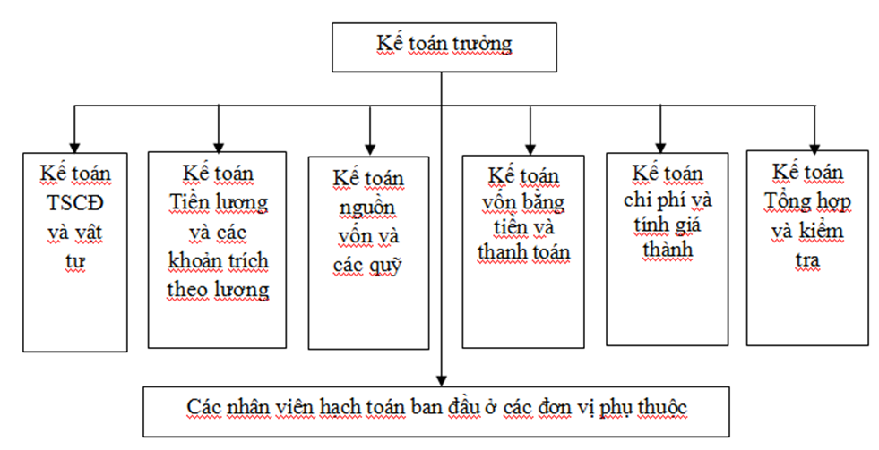

**Phụ lục 1.2:** Sơ đồ mô hình tổ chức kế toán theo hình thức phân tán

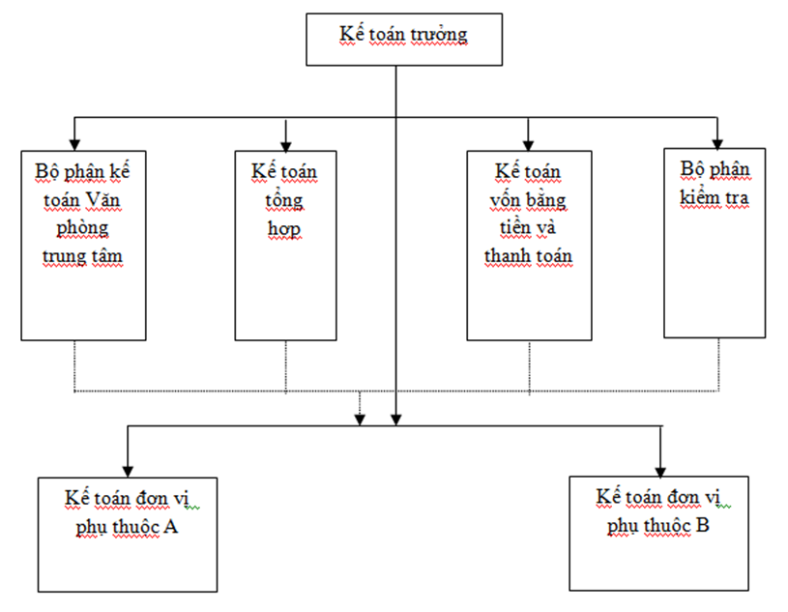

**Phụ lục 1.3:** Sơ đồ mô hình tổ chức kế toán theo hình thức vừa tập trung vừa phân tán

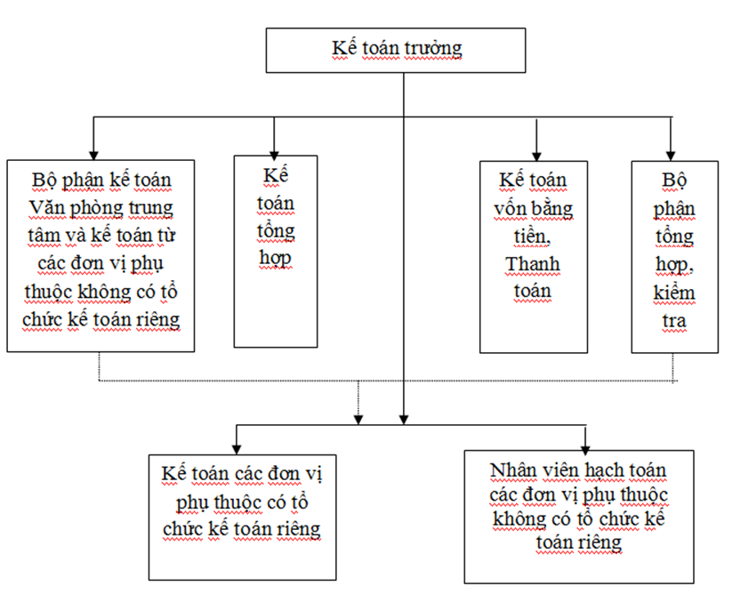

**Phụ lục 1.4:** Trình tự ghi sổ kế toán theo hình thức kế toán Nhật ký chung

Chứng từ kế toán

Sổ, thẻ kế toán chi tiết

Sổ Nhật ký chung

Sổ nhật ký đặc biệt

Bảng tổng hợp chi tiết

SỔ CÁI

Bảng cân đối tài khoản

BÁO CÁO TÀI CHÍNH

*Ghi chú:*

Ghi hàng ngày:

Ghi cuối tháng hoặc định kỳ:

Quan hệ đối chiếu, kiểm tra:

**Phụ lục 1.5:** Trình tự ghi sổ kế toán theo hình thức Nhật ký – Sổ cái

Chứng từ kế toán

Sổ, thẻ kế toán chi tiết

Sổ quỹ

Bảng tổng hợp chứng từ kế toán cùng loại

Bảng tổng hợp chi tiết

NHẬT KÝ – SỔ CÁI

BÁO CÁO TÀI CHÍNH

*Ghi chú:*

Ghi hàng ngày:

Ghi cuối tháng:

Đối chiếu, kiểm tra:

**Phụ lục 1.6:** Trình tự ghi sổ kế toán theo hình thức kế toán Chứng từ ghi sổ

Chứng từ kế toán

Sổ, thẻ kế toán chi tiết

Bảng tổng hợp chứng từ kế toán cùng loại

Sổ quỹ

Sổ đăng ký chứng từ ghi sổ

CHỨNG TỪ GHI SỔ

Bảng tổng hợp chi tiết

Sổ Cái

Bảng cân đối tài khoản

BÁO CÁO TÀI CHÍNH

*Ghi chú:*

Ghi hàng ngày:

Ghi cuối tháng:

Đối chiếu, kiểm tra:

**Phụ lục 1.7:** Trình tự kế toán theo hình thức kế toán trên máy vi tính

Sổ kế toán

* Sổ

PHẦN MỀM KẾ TOÁN

Chứng từ kế toán

* Báo cáo tài chính
* Báo cáo kế toán quản trị

Bảng tổng hợp chứng từ kế toán cùng loại

MÁY VI TÍNH

*Ghi chú:*

Nhập số liệu hàng ngày:

In sổ, báo cáo cuối tháng, cuối năm:

Đối chiếu, kiểm tra:

**Phụ lục 2.1:** Sơ đồ hình thức tổ chức kế toán phân tán tại Nasco Logistics

Phòng kế toán trung tâm Trụ sở chính

TỔNG CÔNG TY

Phòng kế toán Chi nhánh Miền Nam

Phòng kế toán Chi nhánh Miền Trung

Phòng kế toán Chi nhánh Miền Bắc

*Ghi chú:*

Đơn vị trực thuộc trực tiếp:

Đơn vị chịu quản lý trực tiếp:

*(Nguồn: Công ty CP giao nhận hàng hóa Nasco)*

**Phụ lục 2.2:** Danh mục một số chứng từ kế toán đang sử dụng tại Công ty Cổ phần giao nhận hàng hóa Nasco

|  |  |
| --- | --- |
| **TT** | **TÊN CHỨNG TỪ** |
|  | **I. Lao động tiền lương** |
| 1 | [Bảng chấm công](https://download.com.vn/download/downloadurl?softwareid=104949&linkid=27468) (Trụ sở, chi nhánh) |
| 2 | [Bảng chấm công làm thêm giờ](https://download.com.vn/download/downloadurl?softwareid=104949&linkid=27469) (Trụ sở, chi nhánh) |
| 3 | [Bảng thanh toán tiền lương](https://download.com.vn/download/downloadurl?softwareid=104949&linkid=27470) (Trụ sở, chi nhánh) |
| 4 | [Bảng thanh toán tiền thưởng](https://download.com.vn/download/downloadurl?softwareid=104949&linkid=27471) (Trụ sở, chi nhánh) |
| 6 | [Bảng thanh toán tiền thuê ngoài](https://download.com.vn/download/downloadurl?softwareid=104949&linkid=27475) |
| 7 | [Bảng kê trích nộp các khoản theo lương](https://download.com.vn/download/downloadurl?softwareid=104949&linkid=27478) (Trụ sở, chi nhánh) |
| 8 | [Bảng phân bổ tiền lương và bảo hiểm xã hội](https://download.com.vn/download/downloadurl?softwareid=104949&linkid=27479) (Trụ sở, chi nhánh) |
| 9 | Thông báo của cơ quan bảo hiểm (mẫu C12) |
|  | **II. Tiền tệ** |
| 1 | [Phiếu thu](https://download.com.vn/download/downloadurl?softwareid=104949&linkid=27489) |
| 2 | [Phiếu chi](https://download.com.vn/download/downloadurl?softwareid=104949&linkid=27490) |
| 3 | [Giấy đề nghị tạm ứng](https://download.com.vn/download/downloadurl?softwareid=104949&linkid=27491) |
| 4 | [Giấy thanh toán tiền tạm ứng](https://download.com.vn/download/downloadurl?softwareid=104949&linkid=27492) |
| 5 | [Giấy đề nghị thanh toán](https://download.com.vn/download/downloadurl?softwareid=104949&linkid=27493) |
| 6 | [Biên lai thu tiền](https://download.com.vn/download/downloadurl?softwareid=104949&linkid=27494) |
| 7 | [Bảng kê chi tiền](https://download.com.vn/download/downloadurl?softwareid=104949&linkid=27498) |
| 8 | Giấy báo nợ/ báo có |
| 9 | Ủy nhiệm chi, sao kê ngân hàng,… |
|  | **III. Tài sản cố định, Công cụ dụng cụ** |
| 1 | [Biên bản giao nhận TSCĐ](https://download.com.vn/download/downloadurl?softwareid=104949&linkid=27499) , CCDC |
| 2 | [Biên bản thanh lý TSCĐ](https://download.com.vn/download/downloadurl?softwareid=104949&linkid=27500) |
| 3 | [Biên bản đánh giá lại TSCĐ](https://download.com.vn/download/downloadurl?softwareid=104949&linkid=27502) |
| 4 | [Biên bản kiểm kê TSCĐ](https://download.com.vn/download/downloadurl?softwareid=104949&linkid=27503), CCDC |
| 5 | [Bảng tính và phân bổ khấu hao TSCĐ](https://download.com.vn/download/downloadurl?softwareid=104949&linkid=27504) |
| 6 | Bảng theo dõi, tính, phân bổ CCDC |
|  | **IV. Chứng từ khác** |
| 1 | Hoá đơn Giá trị gia tăng |
| 2 | Hoá đơn bán hàng thông thường |
| 3 | Một số chứng từ kế toán khác |

**Phụ lục 2.3:** Danh mục Hệ thống tài khoản kế toán

**Phụ lục 2.4:** Bộ BCTC

**Phụ lục 2.5:** Phiếu thu, phiếu chi, giấy đề nghị thanh toán, sổ quỹ

**Phụ lục 2.6:** Bảng chấm công, bảng lương, BHXH

**Phụ lục 2.7:** Một số chứng từ khác